INFORME DE FISCALIZACIÓN AMBIENTAL

INSPECCIÓN AMBIENTAL

SQM SALAR ATACAMA

DFZ-2015-43-II-RCA-IA

 | Nombre | Firma
Aprobado | Ricardo Ortiz A.
Revisado | Javiera De la Cerda
Elaborado | Pía Valenzuela M

Tabla de Contenidos
Tabla de Contenidos 2
1. RESUMEN. 4
2. IDENTIFICACIÓN DEL PROYECTO, INSTALACIÓN, ACTIVIDAD O FUENTE FISCALIZADA 5
2.1. Antecedentes Generales 5
2.2. Ubicación y Layout 6
3. INSTRUMENTOS DE GESTIÓN AMBIENTAL QUE REGULAN LA ACTIVIDAD FISCALIZADA. 8
4. ANTECEDENTES DE LA ACTIVIDAD DE FISCALIZACIÓN. 10
4.1. Motivo de la Actividad de Fiscalización. 10
4.2. Materia Específica Objeto de la Fiscalización Ambiental. 10
4.3. Aspectos relativos a la ejecución de la Inspección Ambiental. 10
4.3.1. Primer día de inspección 10
4.3.2. Segundo día de inspección 10
4.3.3. Tercer día de inspección. 11
4.3.4. Esquema de recorrido. 12
4.3.5. Detalle del Recorrido de la Inspección. 12
4.4. Aspectos relativos al Seguimiento Ambiental 14
4.4.1. Documentos Revisados 14
5. HECHOS CONSTATADOS. 16
5.1. Pérdida de Flora y Vegetación. 16
5.2. Autorizaciones de derechos de aprovechamiento de Agua. 35
5.3. Afectación de cursos de Agua. 39
5.4. Manejo de residuos. 48
6. CONCLUSIONES. 51
7. DOCUMENTACIÓN SOLICITADA Y ENTREGADA. 54
8. ANEXOS. 55

RESUMEN.

El presente documento da cuenta de los resultados de las actividades de fiscalización ambiental realizadas por la Superintendencia del Medio Ambiente (SMA), junto a la Corporación Nacional Forestal (CONAF) y el Servicio Agrícola y Ganadero (SAG) ambos de la región de Antofagasta, al proyecto “SQM Salar Atacama”. Las actividades de inspección fueron desarrolladas durante los días 18, 19 y 20 de marzo de 2015.

El proyecto se encuentra ubicado en la Segunda Región de Antofagasta, Provincia de El Loa, Comuna de San Pedro de Atacama, y consiste en la producción de sales de Cloruro de potasio (KCl), sulfato de Potasio, Ácido Bórico y salmuera rica en Litio a partir de la extracción de salmueras concentradas desde el Salar de Atacama, las cuales son derivadas a pozas de precipitación donde, por efecto de la evaporación se extraen diferentes sales que posteriormente son tratadas en la planta de Sulfato de potasio, Planta de Ác. Bórico y Planta de KCl. Cada Planta utiliza un método específico para el procesamiento de las sales a fin de obtener el producto deseado. Los procesos pueden ser flotación, filtración acidificación, lixiviación, molienda, entre otros.

En el año 2002, se incluyó un nuevo proceso que consiste en utilizar la sal de Carnalita de Potasio (sal compuesta de Cloruro de Potasio y Cloruro de Magnesio), para aumentar el contenido de Cloruro de Potasio en la salmuera no saturada. La salmuera rica en KCl resultante, alimenta a las pozas de evaporación solar, donde se precipita la Silvinita (mezcla de KCl y cloruro de sodio (NaCl)), que luego alimenta la planta de producción de KCl existente, aumentando el rendimiento global del uso de salmuera extraída del Salar en un 30% aproximadamente.

Las materias relevantes objeto de la fiscalización incluyeron pérdida de flora y vegetación; autorizaciones y derechos de aprovechamiento de agua; afectación de cursos de agua y manejo de residuos.

Entre los hechos constatados que representan hallazgos se encuentran: a) La cantidad de parcelas sin vegetación y la riqueza de especies en las mismas, ha disminuido. Sin embargo, el titular no ha presentado informes que permitan determinar el motivo de la disminución de éstas parcelas, ni ha informado de esta situación a la autoridad ambiental, lo que podría constituir un impacto no previsto; b) El Plan de Contingencia (PC) presentado por el titular para el Sistema Peine no permite garantizar la mantención de las condiciones de funcionamiento natural del sistema; el titular ha cambiado los niveles de cotas de terreno y umbrales de activación del plan de contingencia en al menos 3 oportunidades. Sin embargo, estas modificaciones no han sido autorizadas por la autoridad ambiental; c) Se constató que en el sector del Pozo Camar existe un aumento en el número de ejemplares secos, y en categoría muy débil. Esto en comparación a años anteriores, lo cual indica un impacto en la vegetación del sector, situación no informada por el titular a la autoridad; d) finalmente se constató que existe una disminución del espejo de aguas en los sistemas lacustres asociados al sistema de Vegetación Borde Este. Especialmente en Laguna Interna, situación no informada por el titular a la autoridad.

IDENTIFICACIÓN DEL PROYECTO, INSTALACIÓN, ACTIVIDAD O FUENTE FISCALIZADA

Antecedentes Generales

Identificación de la actividad, instalación, proyecto o fuente fiscalizada: SQM SALAR ATACAMA.
Región: Antofagasta. | Ubicación específica de la actividad, proyecto o fuente fiscalizada: Se localiza a 60 km al Sur poniente de Toconao, a 38 km al poniente de Peine y a 100 km al Sur poniente de San Pedro de Atacama.
Provincia: El Loa.

Comuna: San Pedro de Atacama.
Titular de la actividad, instalación, proyecto o fuente fiscalizada: SQM SALAR S.A. | RUT o RUN: 79.626.800-K
Domicilio titular: Aníbal Pinto 3228. | Correo electrónico: pablo.pisani@sqm.com
Domicilio titular: Aníbal Pinto 3228. | Teléfono: 055-2412567.
Identificación del representante legal: Pauline De Vidts Sabelle. | RUT o RUN: 9.668.138-0.
Domicilio representante legal: Aníbal Pinto3228. | Correo electrónico: pablo.pisani@sqm.com.
Domicilio representante legal: Aníbal Pinto3228. | Teléfono: 055-2412567.
Fase de la actividad, proyecto o fuente fiscalizada: En fase de operación.

Ubicación y Layout

Figura 1. Mapa de ubicación local (Fuente: ArcGis Explorer).


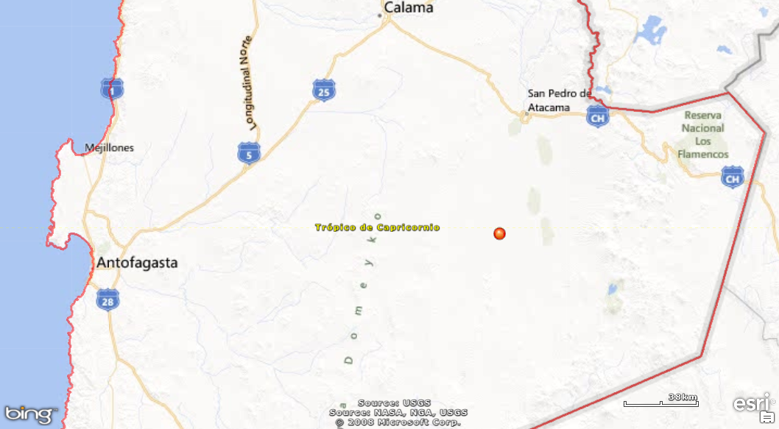
SQM SALAR S.A
Coordenadas UTM de referencia (En DATUM WGS 84)
Datum: WGS 84 | Huso:19 | UTM N: 7.394.176. | UTM E:562.104
Ruta de acceso: Desde Antofagasta se accede tomando la ruta 5, hacia el Norte, hasta empalmar con a la ruta 25, continuando por esta aproximadamente 215 km hasta llegar a Calama. Desde Calama se toma la ruta 23, hasta la localidad de Toconao, en San Pedro de Atacama y se continúa por esta ruta hasta el camino interno de SQM Salar S.A. Cabe destacar que en Toconao se encuentran oficinas administrativas del proyecto.

Figura 2. Layout del proyecto (Fuente: Fig. 1.2.1 EIA “Proyecto para producción de 300 mil toneladas anuales de Cloruro de Potasio”).
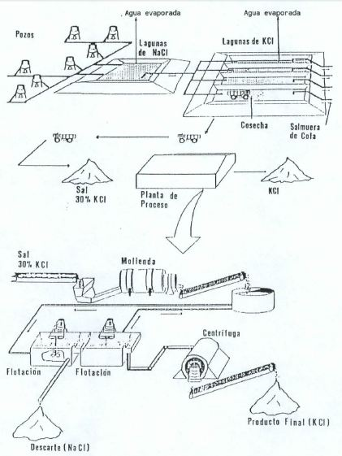

INSTRUMENTOS DE GESTIÓN AMBIENTAL QUE REGULAN LA ACTIVIDAD FISCALIZADA.
Identificación de Instrumentos de Gestión Ambiental que Regulan actividad, proyecto o fuente fiscalizada.
ID | Tipo de Documento. | N° | Fecha. | Comisión / Institución. | Descripción. | Comentarios.
1 | RCA | 403 | 25-09-1995 | Comisión Regional del Medio Ambiente Región de Antofagasta. | Producción de Sulfato de Potasio Ácido Bórico con Ampliación de la Capacidad Productiva de Cloruro de Potasio. | Pertinencia N°157 / 2004 - Comisión Regional del Medio Ambiente  Pertinencia N°188 / 2011 - Otro
2 | RCA | 15 | 07-08-1997 | Comisión Regional del Medio Ambiente Región de Antofagasta. | Proyecto para Producción de 300 Mil Toneladas Anuales de Cloruro de Potasio. | Pertinencia N°157 / 2004 - Comisión Regional del Medio Ambiente  Pertinencia N°188 / 2011 - Otro
3 | RCA | 115 | 04-10-1999 | Comisión Regional del Medio Ambiente Región de Antofagasta. | Reemplazo Parcial De Pozas De Evaporación Solar Del Proyecto De Producción De Sulfato De Potasio Y Ácido Bórico. | Sin pertinencias
4 | RCA | 180 | 16-08-2002 | Comisión Regional de Medio Ambiente II región Antofagasta. | Producción de Cloruro de Potasio a partir de sales de Carnalita de Potasio. | 2 pertinencias:  157/2004 COREMA Región de Antofagasta  18/2003 COREMA Región de Antofagasta
5 | RCA | 226 | 19-10-2006 | Comisión Regional de Medio Ambiente II región Antofagasta. | Cambios y mejoras de la operación minera en el Salar de Atacama. | 4 pertinencias:  244/2010 COREMA Región de Antofagasta  56/2008 COREMA Región de Antofagasta  66/2008 COREMA Región de Antofagasta  50/2010 COREMA Región de Antofagasta
6 | RCA | 252 | 15-07-2009 | Comisión Regional de Medio Ambiente II región Antofagasta. | Ampliación producción Cloruro de Potasio Salar. | Sin pertinencias
7 | RCA | 271 | 03-08-2009 | Comisión Regional de Medio Ambiente II región Antofagasta. | Modificación planta SOP. | Sin pertinencias
8 | RCA | 294 | 24-08-2009 | Comisión Regional de Medio Ambiente II región Antofagasta. | Aumento de capacidad de secado y compactado de Cloruro de Potasio. | Sin pertinencias
9 | RCA | 273 | 15-09-2010 | Comisión Regional de Medio Ambiente II región Antofagasta. | Nueva Planta de Secado Y Compactado de Cloruro De Potasio. | Sin pertinencias
10 | RCA | 30 | 06-12-2010 | Comisión Regional de Medio Ambiente II región Antofagasta. | Ampliación planta SOP. | 1 pertinencia:  250/2011 COREMA Región de Antofagasta
11 | RCA | 001 | 05-01-2011 | Servicio de Evaluación Ambiental. | Aumento de Capacidad De Procesamiento de Carnalita De Potasio. | Sin pertinencias
12 | RCA | 154 | 20-06-2013 | Servicio de Evaluación Ambiental. | Ampliación Planta De Secado y Compactado De Cloruro De Potasio. | Sin pertinencias

ANTECEDENTES DE LA ACTIVIDAD DE FISCALIZACIÓN.

Motivo de la Actividad de Fiscalización.

Motivo:  Programada | Descripción del motivo:  Según Resolución SMA N°769/2014 que fija Programa y Subprogramas Sectoriales de Fiscalización Ambiental de Resoluciones de Calificación Ambiental para el año 2015.

Materia Específica Objeto de la Fiscalización Ambiental.

- Pérdida de Flora y Vegetación.
- Autorizaciones y derechos de aprovechamiento de aguas.
- Afectación de cursos de agua.
- Manejo de Residuos.

Aspectos relativos a la ejecución de la Inspección Ambiental.

Primer día de inspección

Fecha de realización: 18-03-2015. | Hora de inicio: 09:00 hrs. |  | Hora de finalización: 17:30 hrs
Fiscalizador encargado de la actividad: Pía Valenzuela Marín. |  |  | Órgano: Superintendencia del Medio Ambiente (SMA).
Fiscalizadores participantes:  Javiera De la Cerda König.  Pilar Mesa Ramirez.  Hugo Urrutia Contreras.  Carlos Cares Medrano. |  |  | Órganos:  SMA  SAG  SAG  SAG
Existió oposición al ingreso: NO |  | Existió auxilio de fuerza pública: NO
Existió colaboración por parte de los fiscalizados: SI |  | Existió trato respetuoso y deferente: SI
Entrega de antecedentes solicitados: SI |  | Entrega de acta: SI, Anexo 1

Segundo día de inspección

Fecha de realización: 19-03-2015. | Hora de inicio: 09:00 hrs. |  | Hora de finalización: 18:00 hrs
Fiscalizador encargado de la actividad: Pía Valenzuela Marín. |  |  | Órgano: SMA
Fiscalizadores participantes:  Javiera De la Cerda König.  Pilar Mesa Ramirez.  Hugo Urrutia Contreras.  Carlos Cares Medrano.  Alejandra Castro Espíndola |  |  | Órganos:  SMA  SAG  SAG  SAG  CONAF
Existió oposición al ingreso: NO |  | Existió auxilio de fuerza pública: NO
Existió colaboración por parte de los fiscalizados: SI |  | Existió trato respetuoso y deferente: SI
Entrega de antecedentes solicitados: SI |  | Entrega de acta: SI, Anexo 1

Tercer día de inspección.

Fecha de realización: 20-03-2015. | Hora de inicio: 08:30 hrs. |  | Hora de finalización: 14:00 hrs
Fiscalizador encargado de la actividad: Pía Valenzuela Marín. |  |  | Órgano: SMA
Fiscalizadores participantes:  Javiera De la Cerda König.  Hugo Urrutia Contreras.  Carlos Cares Medrano. |  |  | Órgano:  SMA  SAG  SAG
Existió oposición al ingreso: NO |  | Existió auxilio de fuerza pública: NO
Existió colaboración por parte de los fiscalizados: SI |  | Existió trato respetuoso y deferente: SI
Entrega de antecedentes solicitados: SI |  | Entrega de acta: SI, Anexo 1

Esquema de recorrido.

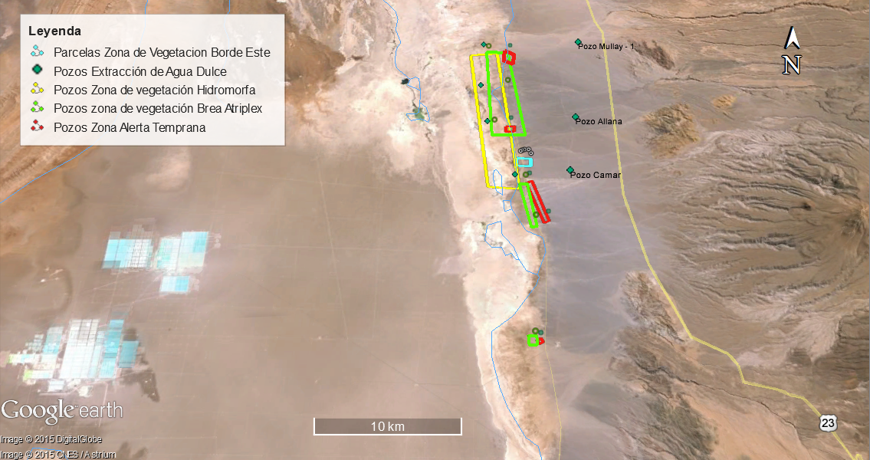

Detalle del Recorrido de la Inspección.

N° de estación | Nombre del sector | Descripción estación
1 | Parcela V-32 | Parcela de Monitoreo en sector Borde Este.
2 | Parcela V-33 | Parcela de Monitoreo en sector Borde Este.
3 | Parcela V-34 | Parcela de Monitoreo en sector Borde Este.
4 | Parcela SAG 1 | Parcela monitoreada por el SAG correspondiente a un punto medio entre parcelas.
5 | Parcela SAG 2 | Parcela monitoreada por el SAG correspondiente a un punto medio entre parcelas.
6 | Pozo L2-4 | Pozo del sistema de Vegetación Borde Este correspondiente a la zona de Vegetación Hidromorfa.
7 | Pozo L3-5 | Pozo del sistema de Vegetación Borde Este correspondiente a la zona de Vegetación Hidromorfa.
8 | L7-3 | Pozo del sistema de Vegetación Borde Este correspondiente a la zona de Vegetación Hidromorfa.
9 | L1-17 | Pozo del sistema de Vegetación Borde Este correspondiente a la zona de Vegetación Hidromorfa.
10 | L2-25 | Pozo del sistema de Vegetación Borde Este correspondiente a la zona de Vegetación Brea Atriplex.
11 | L3-3 | Pozo del sistema de Vegetación Borde Este correspondiente a la zona de Vegetación Brea Atriplex.
12 | L4-17 | Pozo del sistema de Vegetación Borde Este correspondiente a la zona de Vegetación Brea Atriplex.
13 | L9-2 | Pozo del sistema de Vegetación Borde Este correspondiente a la zona de Vegetación Brea Atriplex.
14 | L7-14 | Pozo del sistema de Vegetación Borde Este correspondiente a la zona de Vegetación Brea Atriplex.
15 | L1-3 | Pozo del sistema de Vegetación Borde Este correspondiente a la zona de Vegetación Brea Atriplex.
16 | L7-13 | Pozo del sistema de Vegetación Borde Este correspondiente a la zona de Alerta Temprana.
17 | L-2-26 | Pozo del sistema de Vegetación Borde Este correspondiente a la zona de Alerta Temprana.
18 | L3-15 | Pozo del sistema de Vegetación Borde Este correspondiente a la zona de Alerta Temprana.
19 | L4-3 | Pozo del sistema de Vegetación Borde Este correspondiente a la zona de Alerta Temprana.
20 | L9-1 | Pozo del sistema de Vegetación Borde Este correspondiente a la zona de Alerta Temprana.
21 | Pozo Camar | Pozos de extracción de agua dulce.
22 | Pozo Allana | Pozos de extracción de agua dulce.
23 | Pozo Mullay | Pozos de extracción de agua dulce.

Aspectos relativos al Seguimiento Ambiental

Documentos Revisados

Nombre del informes revisados | Aspecto ambiental relevante | Código  SSA | Fecha de recepción documento | Periodo que reporta |  | Organismo encomendado | Organismo revisor | N° de hecho constatado
 |  |  |  | Desde | Hasta | Organismo encomendado | Organismo revisor | N° de hecho constatado
Informe Trimestral Reinyección Total de Salmueras al Salar de Atacama. | Aguas Subterráneas | 22255 | 03-06-2014 | 01-12-2013 | 28-02-2014 | SERNAGEOMIN | SERNAGEOMIN | 5
Informe Trimestral Reinyección Total de Salmueras al Salar de Atacama. | Aguas Subterráneas | 22311 | 04-06-2014 | 01-03-2013 | 31-05-2013 | SERNAGEOMIN | SERNAGEOMIN | 5
Informe Trimestral Reinyección Total de Salmueras al Salar de Atacama. | Aguas Subterráneas | 2312 | 04-06-2014 | 01-06-2013 | 31-08-2013 | SERNAGEOMIN | SERNAGEOMIN | 5
Informe Trimestral Reinyección Total de Salmueras al Salar de Atacama. | Aguas Subterráneas | 23898 | 30-07-2014 | 01-03-2014 | 31-05-2014 | SERNAGEOMIN | SERNAGEOMIN | 5
Informe Trimestral Reinyección Total de Salmueras al Salar de Atacama. | Aguas Subterráneas | 29352 | 21-01-2015 | 01-06-2014 | 31-08-2014 | SERNAGEOMIN | SERNAGEOMIN | 5
Informe Monitoreo Componente bióticos y físicos año 2014 | Fauna terrestre  Flora y vegetación terrestre  Limnología | 27428 | 06-11-2014 | 01-04-2014 | 30-04-2014 | SAG | SAG | 1
Informe N°14 del Plan de Seguimiento Ambiental Hidrogeológico Proyecto Cambios y Mejoras de la Operación Minera en el Salar de Atacama. | Aguas Subterráneas | 23040 | 04-07-2014 | 01-07-2013 | 31-12-2013 | DGA  SERNAGEOMIN | DGA  SERNAGEOMIN | 2
Nombre del informes revisados | Aspecto ambiental relevante | Código  SSA | Fecha de recepción documento | Periodo que reporta |  | Organismo encomendado | Organismo revisor | N° de hecho constatado
 |  |  |  | Desde | Hasta | Organismo encomendado | Organismo revisor | N° de hecho constatado
Informe N°15 del Plan de Seguimiento Ambiental Hidrogeológico Proyecto Cambios y Mejoras de la Operación Minera en el Salar de Atacama. | Aguas Subterráneas. | 28837 | 31-12-2014 | 01-01-2014 | 30-06-2014 | DGA  SERNAGEOMIN | DGA  SERNAGEOMIN | 2
Sexto Informe de Extracción Anual de Salmuera de las Operaciones en el Salar de Atacama. | Aguas Subterráneas. | 27832 | 24-11-2014 | 28-12-2012 | 12-08-2013 | DGA  SERNAGEOMIN | DGA  SERNAGEOMIN | 2

HECHOS CONSTATADOS.

Pérdida de Flora y Vegetación.

Número de Hecho Constatado: 1 | Estación N°: 1 a 5.
Documentación solicitada y entregada: --
Exigencias:
RCA N° 226/2006, Considerando 10.3.2.2, literal c).
“Para el seguimiento de la flora del Borde Este se utilizará la red de puntos de muestreo establecida en las campañas de monitoreo previas a la operación del proyecto. Esta red consiste en un conjunto de siete transectos orientados en sentido Este-Oeste, en los que se dispuso un total de 75 puntos de muestreo, ubicados sistemáticamente cada 300 m. Cada punto de muestreo está compuesto por cinco parcelas de 4 m², lo que hace un total de 375 parcelas. (…)
En cada punto de muestreo se medirá la frecuencia de especies presentes (…) Se registrará además las especies observadas en el área de estudio fuera de los puntos de muestreo, a objeto de establecer la riqueza florística para toda el área de interés.”

“La comparación de los resultados obtenidos en cada campaña de medición respecto de la situación de Línea base y anteriores mediciones efectuadas en la etapa de operación, permitirá la detección de cambios a nivel de la abundancia y riqueza de las especies para cada transecto definido en la Línea Base y para el área de estudio en general. Por otra parte, los muestreos de variables microambientales (particularmente el pH y la salinidad), permitirán detectar cambios a nivel del sustrato en cada transecto y relacionarlos con las mediciones efectuadas sobre la flora.”

“La detección de cambios significativos en estas variables o la identificación de tendencias de cambio en la cobertura de las comunidades vegetales, serán analizadas en conjunto con otros antecedentes, tales como: registros históricos de meteorología local y regional, monitoreo de variables hidrogeológicas y antecedentes provenientes de otros estudios efectuados tanto a nivel local como regional. La consideración de estos antecedentes permitirá identificar la ocurrencia de variaciones por factores naturales (tales como fenómenos ENSO) en el área de estudio.”

RCA N° 226/2006, Resuelvo N°3
El titular del proyecto deberá informar a la Comisión Regional del Medio Ambiente, COREMA, IIª Región de Antofagasta, la ocurrencia de impactos ambientales no previstos en el Estudio de Impacto Ambiental, obligándose a asumir las acciones necesarias para controlarlas y mitigarlas, avisando oportunamente a esta Comisión.

Hechos:
Durante las actividades de inspección, se visitaron las Parcelas de Monitoreo Vegetación Borde Este del Salara de Atacama.
Profesionales del SAG, en conjunto con el señor Gary Mérida, Jefe de relaciones comunitarias, visitan 3 parcelas de Monitoreo, V-32, V-33, V-34 además de dos puntos adicionales ubicados entre las parcelas V-33 y N-15.
Desde cada punto de observación, se caracterizó su composición de especies en un radio de 5 m. a la redonda, se respalda con registro fotográfico.
- V-32: En esta parcela se estableció un punto de observación, localizado en la coordenadas Este 595.013 - Norte 7.411.808, Datum WGS 84, desde el cual, de acuerdo a lo informado por personal del SAG se constató la presencia de mantillo (restos de vegetación que no poseen estructuras que permitan su identificación debido al estado en el que se encuentra). Se constató que la cobertura superficial representa menos del 1%, siendo el resto suelo desnudo y piedras, no se observó la presencia de especies vegetales (Fotografía 1 y 2).
- V-33: En esta parcela se estableció un punto de observación localizado en las coordenadas Este 594.685 - Norte 7.411.807, Datum WGS 84, desde el cual, de acuerdo a lo informado por funcionarios del SAG, se constató la presencia de ejemplares de Brea (Tessaria absinthioides) con una cobertura aproximada del 5%, se constató que no estaban en floración, se observaron adultos y rebrotes. El resto de la cobertura correspondía a suelo desnudo. La altura máxima que se constató en un ejemplar alcanzaba aproximadamente los 90 cm (Fotografía 3, Fotografía 4 y Fotografía 5).
- V-34: En esta parcela se estableció un punto de observación localizado en las coordenadas Este 595.172 – 7.411.446, Datum WGS 84, desde el cual, de acuerdo a lo informado por los funcionarios del SAG, se constató la presencia de mantillo, representando menos del 1% de cobertura superficial, siendo el resto suelo desnudo y piedras, no se observó la presencia de especies vegetales (Fotografías 6 y Fotografía 7).
- En forma adicional se realizaron dos puntos de observación, denominados SAG 1 y SAG 2.
SAG 1: En esta parcela localizada en las coordenadas Este 594.378 – Norte 7.411.679, Datum WGS 84, desde la cual, de acuerdo a lo informado por funcionarios del SAG, se observó un sector con muerte generalizada de especies con presencia de mantillo en aproximadamente un 5% y ejemplares de Distichlis spicata (Grama Salada) con un porcentaje menor al 1% de cobertura, el resto corresponde a suelo desnudo (Fotografía 8 y Fotografía 9).
SAG 2: En esta parcela localizada en las coordenadas Este 594.498 – Norte 7.411.749, Datum WGS 84, desde la cual, de acuerdo a lo informado por funcionarios del SAG, se observó la presencia de ejemplares de T. absinthioides con una cobertura aproximada de un 80%, del cual un 50% correspondía a ejemplares en rebrote y el otro a plantas en vigor. Se observó que el 20% restante correspondía a rastrojo de Brea. La altura de plantas observadas era de 1,20 m (Fotografía 10 a la Fotografía 13).
- De las observaciones realizadas en terreno es posible constatar que las parcelas se han comportado de manera distinta a lo evaluado. No obstante el titular no ha presentado un análisis en conjunto de otros estudios tales como: registros históricos de meteorología local y regional, monitoreo de variables hidrogeológicas y antecedentes provenientes de otros estudios efectuados tanto a nivel local como regional. que permitan detectar el motivo de estas variaciones en las parcelas.

Resultados examen de Información:
Se encomendó al Servicio Agrícola y Ganadero el análisis de los seguimientos ambientales del Plan de Seguimiento ambiental, en adelante PSA Biótico N° 8, de fecha abril de 2014. Al respecto, el Servicio indicó en su oficio N° 347/2015 de fecha 13 de julio de 2015 (Anexo 2) lo siguiente:

- ”El monitoreo de la vitalidad de la vegetación en el Borde Este del Salar de Atacama indicó que 76 de los 99 puntos presentan vegetación con una vitalidad normal, 19 puntos presentan vitalidad débil y 4 puntos no presentan vegetación, lo que en comparación al estudio realizado el 2013, resulta en una disminución en el número de observaciones en la categoría Normal y un aumento en el número de observaciones en la categoría Débil. Respecto a la proporción de follaje verde, los resultados muestran un aumento en la proporción respecto al año 2013, principalmente en la categoría entre 25 – 50%”.
- “Los análisis con imágenes satelitales indican que la superficie total cubierta con vegetación sobre el área de estudio alcanza 13492 ha, de este total, la formación vegetacional con mayor representación corresponde al matorral Brea (7331 ha), seguida de la formación vegetal Praderas de Grama Salada (2361 ha), las otras formaciones con menor representatividad corresponden a Matorral de Cachiyuyo, Pajonal y Matorral de Rica rica – Pingo pingo. La superficie total observada el año 2014 es 143 ha inferior al resultado obtenido el 2013, siendo la formación Matorral de Rica rica – Pingo pingo la que presentó mayor reducción.”
- “En general, la riqueza por especies para los siete transectos varía entre 2 y 9 especies, siendo las más frecuentes la Tessaria absinthioides (presente en 37 de los 75 puntos) y Distichlis spicata (presente en 28 de los 75 puntos), las especies menos frecuentes son la Atriplex atacamensis, Nitrophila atacamensis y Juncus balticus, observadas en 15, 9 y 7 de los 75 puntos respectivamente. Los resultados obtenidos en terreno durante la temporada 2014 no muestran grandes variaciones en comparación al periodo 2006-2014. Respecto al pH, 46 de los 75 puntos poseen un pH moderadamente alcalino (7,9 – 8,4), 15 puntos poseen un pH fuertemente alcalino (8,5 – 9,0) y 14 de los puntos poseen un pH ligeramente alcalino (7,4 – 7,8). Respecto a las mediciones de salinidad, los resultados muestran que la flora del borde este del Salar de Atacama se desarrolla en un sustrato fuertemente salino, en donde 63 de los 75 puntos registran una salinidad superior a 6,7 dS/m.”

Registros
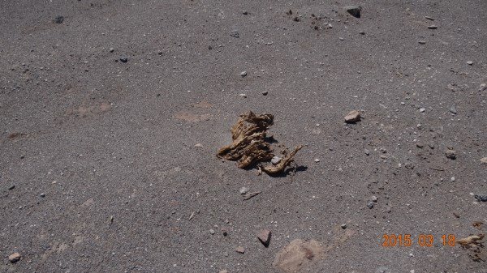 |  |  | 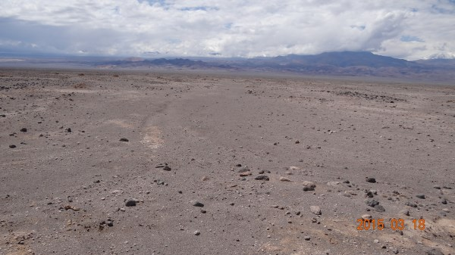
Fotografía 1 | Fecha : 18-03-2015 |  | Fotografía 2 | Fecha : 18-03-2015
Coordenadas DATUM WGS84 HUSO 19 | Coordenada  Norte: 7.411.808 | Coordenada  Este: 595.013 | Coordenadas DATUM WGS84 HUSO 19 | Coordenada  Norte: 7.411.808 | Coordenada  Este: 595.013
Descripción medio de prueba: Parcela V-32 especie en estado de mantillo. |  |  | Descripción medio de prueba: Vista general de la parcela V-32.
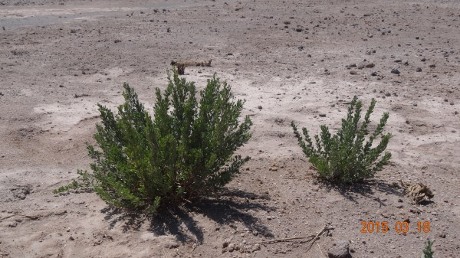 |  |  | 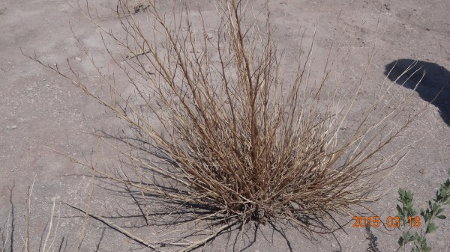
Fotografía 3 | Fecha : 18-03-2015 |  | Fotografía 4 | Fecha : 18-03-2015
Coordenadas DATUM WGS84 HUSO 19 | Coordenada  Norte: 7.411.807. | Coordenada  Este: 594.685. | Coordenadas DATUM WGS84 HUSO 19 | Coordenada  Norte: 7.411.807 | Coordenada  Este: 594.685.
Descripción medio de prueba: Parcela V-33, plantas en estado vigoroso. |  |  | Descripción medio de prueba: Plantas en estado de rastrojo, en parcela V-33

Registros
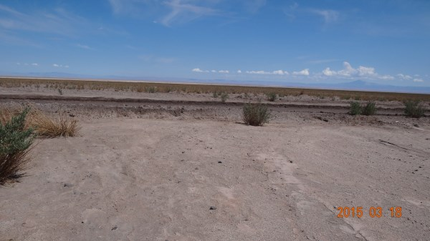 |  |  | 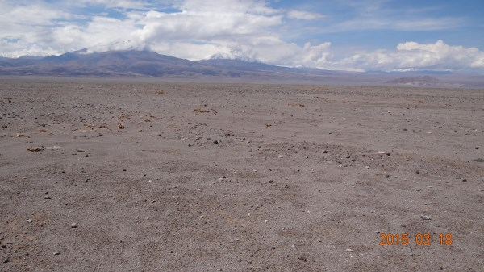
Fotografía 5 | Fecha : 18-03-2015 |  | Fotografía 6 | Fecha : 18-03-2015
Coordenadas DATUM WGS84 HUSO 19 | Coordenada  Norte: 7.411.807. | Coordenada  Este: 594.685. | Coordenadas DATUM WGS84 HUSO 19 | Coordenada  Norte: 7.411.446 | Coordenada  Este: 595.172
Descripción medio de prueba: Parcela V-33, vista general. |  |  | Descripción medio de prueba: Vista general de la parcela V-34, con especies en estado de mantillo.
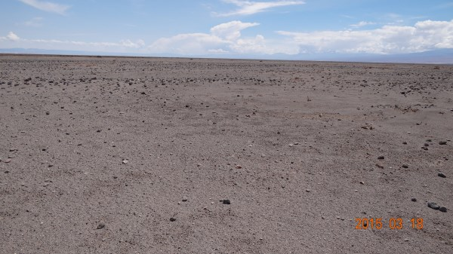 |  |  | 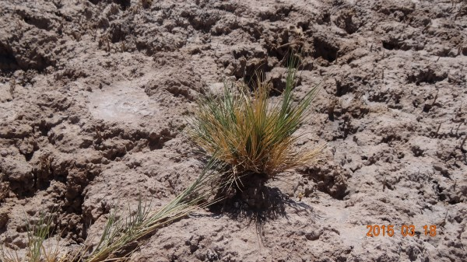
Fotografía 7 | Fecha : 18-03-2015 |  | Fotografía 8 | Fecha : 18-03-2015
Coordenadas DATUM WGS84 HUSO 19 | Coordenada  Norte: 7.411.446 | Coordenada  Este: 595.172 | Coordenadas DATUM WGS84 HUSO 19 | Coordenada  Norte: 7.411.679 | Coordenada  Este: 594.378
Descripción medio de prueba: Vista general de la parcela V-34, con suelo desnudo. |  |  | Descripción medio de prueba: Especie Distichlis spicata en punto de observación SAG 1.

Registros
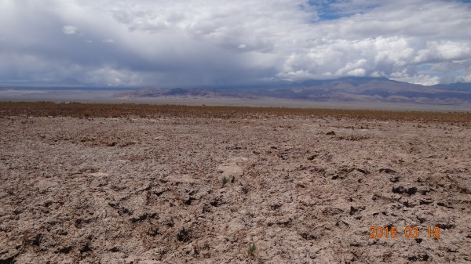 |  |  | 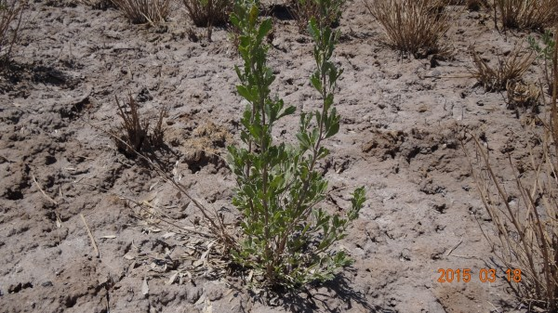
Fotografía 9 | Fecha : 18-03-2015 |  | Fotografía 10 | Fecha : 18-03-2015
Coordenadas DATUM WGS84 HUSO 19 | Coordenada  Norte: 7.411.679 | Coordenada  Este: 594.378 | Coordenadas DATUM WGS84 HUSO 19 | Coordenada  Norte: 7.411.749 | Coordenada  Este: 594.498
Descripción medio de prueba: Vista general de suelo desnudo en punto de observación SAG 1. |  |  | Descripción medio de prueba: Ejemplar vigoroso en punto de observación SAG 2.
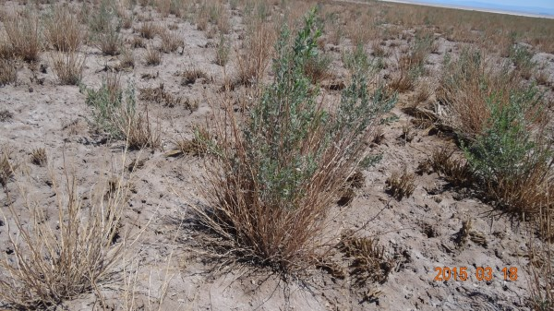 |  |  | 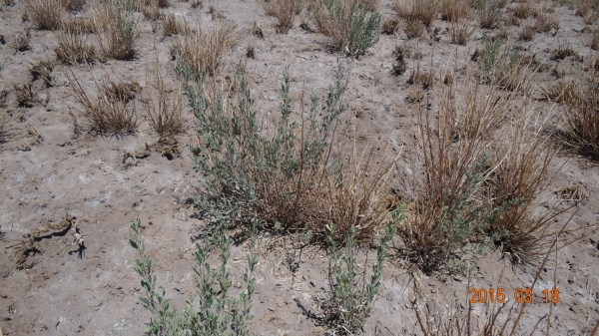
Fotografía 11 | Fecha : 18-03-2015 |  | Fotografía 12 | Fecha : 18-03-2015
Coordenadas DATUM WGS84 HUSO 19 | Coordenada  Norte: 7.411.749 | Coordenada  Este: 594.498 | Coordenadas DATUM WGS84 HUSO 19 | Coordenada  Norte: 7.411.749 | Coordenada  Este: 594.498
Descripción medio de prueba: Ejemplar de altura máxima en punto de Observación SAG 2. |  |  | Descripción medio de prueba: Ejemplar con rebrote en punto de observación SAG 2.

Registros
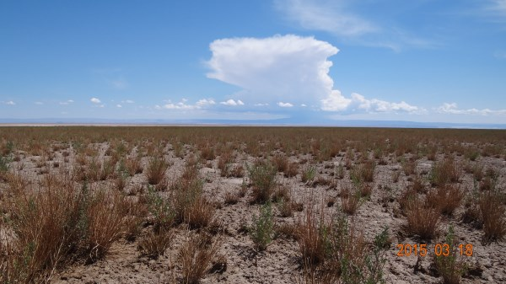
Fotografía 13 | Fecha : 18-03-2015
Coordenadas DATUM WGS84 HUSO 19 | Coordenada  Norte: 7.411.749 | Coordenada  Este: 594.498
Descripción de medio de prueba: Vista General del punto de Observación SAG-2.

Número de Hecho Constatado: 2 | Estación N°: 6 a la 20.
Documentación solicitada y entregada: Cotas de Brocales y terreno de todos los pozos del Plan de Contingencia.
Exigencias:
RCA N°226/2006 Considerando 11.1
“El PC está orientado a dar respuesta oportuna frente a impactos no previstos en el EIA y, en este sentido, es una herramienta de gestión ambiental que permite mantener los sistemas lacustres en el rango de su variación histórica en el caso de que se detecten anomalías durante la operación. En este contexto, el PC representa una herramienta de manejo ambiental adicional al bombeo de salmuera ya acotado por diseño. Su objetivo es disponer de una herramienta que permita hacerse cargo de eventuales anomalías fortuitas del sistema (contingencias) y de esta manera, garantizar que la operación de SQM en el salar sea sustentable”.
RCA N°226/2006 Considerando 11.3.1. Indicadores de estado y valores de activación. (En relación al Plan de Contingencia PC)
“El PC se funda en la medición del nivel del acuífero, medido en una red de piezómetros emplazados fuera y alejados de los cuerpos lacustres, con el objeto de que actúen como indicadores de alerta temprana, lo que permitirá ejecutar las medidas sin que se verifique una afección del bombeo sobre el sistema lacustre”.(…)
“Los umbrales de activación fueron definidos en función del comportamiento observado en tres pozos ubicados en este sector del acuífero del Borde Este (L5-3, L3-3 y L2-4). Los umbrales se definieron para asegurar que el nivel del acuífero, en este sector, oscile dentro de su variación estacional natural y se expresó en términos de los descensos máximos esperados de acuerdo al mes en que se inicie el monitoreo en cada uno de los pozos”
Exigencia: RCA N°226/2006 Considerando 11.4. Sistema Vegetación Borde Este
El plan de contingencia de este sistema se funda en los siguientes principios:
Objetos de protección. El PC para este sistema define dos objetos de protección:
- Vegetación hidromorfa. Ubicada en el límite occidental del sistema y está compuesta por especies que viven donde el sustrato presenta altos contenidos de humedad.
- Zona de vegetación Brea-Atriplex conectada con el acuífero. Corresponde a una parte de la formación Brea-Atriplex que potencialmente puede estar conectada con el acuífero del Borde Este. La delimitación de esta zona se efectuó considerando los siguientes criterios:
Máxima extensión de raíces formación Brea-Atriplex. Esta variable se determinó empíricamente y se reportó en el informe “Estudio de profundidad de raíces en Tessaria absinthioides y Atriplex atacamensis, en sector oriental del Borde Este del Salar de Atacama” (Anexo IV, Adenda 2 del EIA). Los resultados de dicho estudio indican que la profundidad de las raíces de estas especies varían entre 1 y 3 m (promedio de 2 m) y que gran parte de los individuos objeto del muestreo de raíces se encontraban en sectores donde la napa estaba a una profundidad mayor a 12 m. esto es, dicho individuos está actualmente “desconectados” de la napa.
RCA N°226/2006
“15. Que, la Dirección Regional de la Dirección General de Aguas propone a la COREMA IIª Región de Antofagasta exija a la ejecución del presente proyecto las siguientes exigencias:
15.2. La facultad de la autoridad de modificar, de acuerdo al Plan de Contingencia, y de manera preliminar, los indicadores de estado, de valores umbrales y las distancias predefinidas a que éstos deban monitorearse para evitar se produzcan, impactos y/o efectos ambientales.
15.3. Que, se entienda en el Plan de Contingencia que la condición de impacto nulo sobre los sistemas a proteger consiste en la no variación más allá de su rango de variación histórico de las variables hidrogeológicas, correspondientes.
15.4. Que, el Plan de Contingencia sea revisado cada dos años y quede sujeto a las modificaciones por parte de la autoridad, en función de los nuevos antecedentes que se hayan generado. La revisión deberá contemplar los siguientes componentes:
- Revisión de los valores de activación en función de la información histórica recopilada (promedio, desviación estándar, descensos máximos), y
Revisión de los indicadores de estado, de manera de evaluar la necesidad de incluir o excluir algunos indicadores de estado, de acuerdo a su relación con el comportamiento lacustre.”
Adenda III Proyecto Cambios y mejoras en la Operación Minera en el Salar de Atacama (RCA N°226/2006)
Anexo II.I Condiciones de Activación y desactivación del Plan de Contingencias.
Hechos:
Durante las actividades de inspección, se midió la profundidad del espejo de agua en los 15 pozos asociados al Sistema de Vegetación Borde Este. La medición de los pozos fue guiada por el Señor Jaime Ramírez, Jefe de Operaciones Recursos Hídricos y Medio Ambiente.
La profundidad del espejo de agua, en todos los pozos inspeccionados, fue medida desde el borde del brocal, sobre la marca utilizada por SQM para realizar sus mediciones.
El pozo L3-5 contaba con sistema para medición continua de nivel, de acuerdo a lo indicado por el Señor Jaime Ramirez, el equipo registra datos cada 15 minutos.
Todos los pozos consistían en cañerías de PVC recubiertos por un tubo de diámetro mayor, del mismo material el cual contaba con una tapa removible asegurada con candado, menos el pozo L4-3 el cual consistía en un tubo metálico oxidado, sin tapa. Al respecto, el Señor Jaime Ramirez indicó que este pozo pertenecía a CORFO.

Los pozos visitados fueron los siguientes:

- Vegetación Hidromorfa (L7-3, L1-17, L2-4 y L3-5) (Fotografía 14).
- Vegetación Brea Atriplex (L7-14, L2-25, L3-3, L4-17 y L9-1 y L1-3) (Fotografía 16).
- Alerta Temprana (L7-13, L2-26, L3-15, L4-3 y L9-1).
Los datos obtenidos en terreno fueron replicados por personal de SQM Salar S.A y se presentan en la Tabla 1. (Fotografía 15)
Los cálculos de nivel de napa obtenidos en terreno, se realizaron restando la altura brocal y del hormigón. Este valor se restó a la cota de terreno obtenido durante el 2007, valores informados por el titular tanto en el Informe N° I y N° V del Plan de Seguimiento Ambiental Hidrogeológico, (Anexo 3) en adelante PSAH. El valor calculado se presenta en la Tabla 2 y en las Figuras 3, 4 y 5, en donde se comparan niveles de napa y umbrales de activación para la Fase I y II, constatándose que estos no superan los umbrales para activación del Plan de Contingencias.
Cabe señalar, que se le solicitó al titular las cotas de todos los pozos del plan de contingencia sin embrago estos no coincidieron con los valores indicados en los informes mencionados, lo cual significa que el titular ha modificado las cotas de dichos pozos.
Resultados examen de Información:
En el Informe N° I del PASH, punto 4 (Página 155) (Anexo 4) el titular indicó “Tal como se mencionó en la sección 2.3 (pág. 8) del presente informe, una de las principales obligaciones contenidas en la RCA 226/2006 que aprueba este proyecto desde el punto de vista, corresponde al levantamiento topográfico de precisión. Para el caso de los puntos de monitoreo correspondientes al Plan de Contingencias, dicho levantamiento se encuentra realizado y se informó con detalle en la sección 2.3.” Los valores de los umbrales se muestran en la siguiente tabla:

Informe N° I PSAH
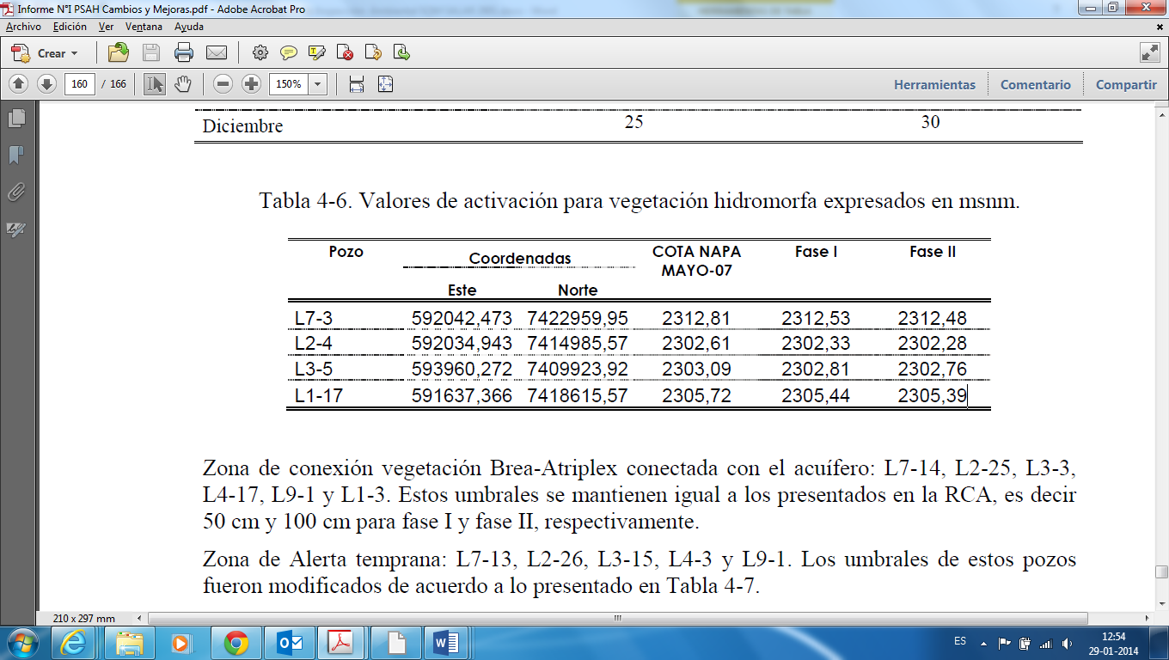

Cotas de napa y umbrales de activación indicados por el titular en el Informe N° XV del PSAH ( Extracto pozos del sistema de Vegetación Borde Este)
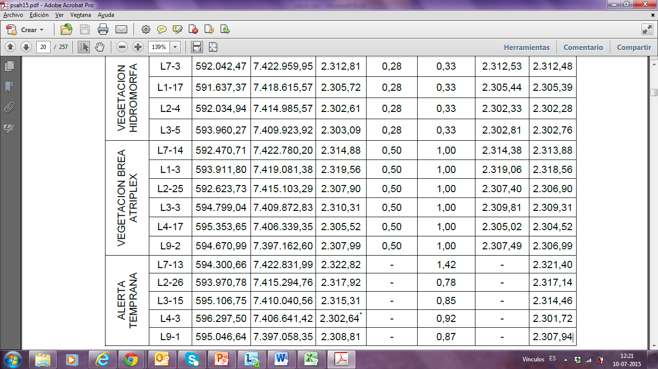
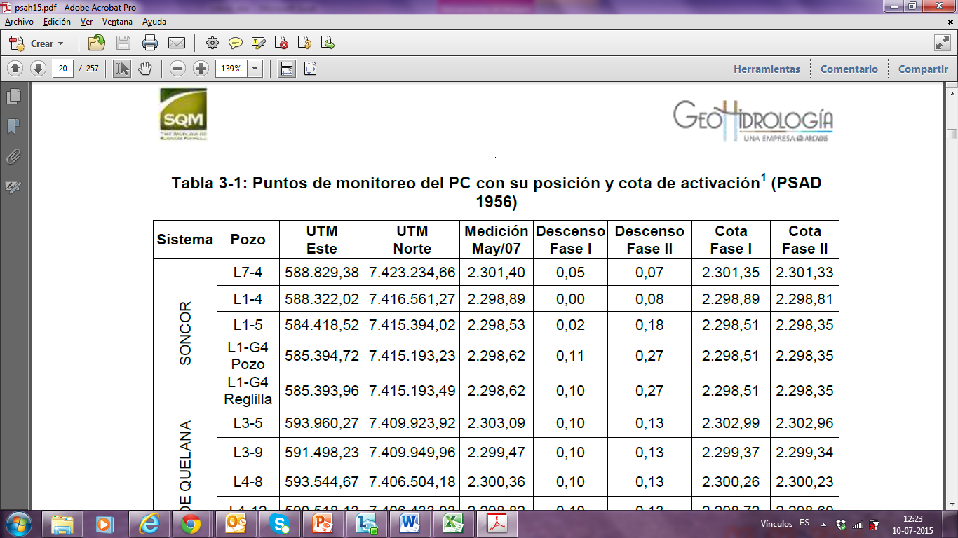

Con el objeto evidenciar las modificaciones a las cotas realizadas por el titular, respecto de las cotas de brocal y de terreno informadas durante la actividad de inspección de los pozos del Plan de Contingencia presentados en la Tabla 2, a esta información se le agregó una columna con los valores de cotas informados durante el año 2007 y 2009, en el Informe N° I y N° V del PSAH.

Debido a que los valores de cota informados en el años 2007 (Informe N° I del PSAH) difieren de los valores informados por el titular con motivo de la presente fiscalización, se constató que el titular ha variado las cotas. Es así como en el Informe N° I correspondiente al año 2007 y en el Informe N° V correspondiente al año 2009 se ha indicado que esto modifica los umbrales de activación del Plan de Contingencia. Sin embargo, dichas modificaciones no están acompañadas de una autorización por parte de la autoridad ambiental.
Es así como la DGA en su ordinario N° 619 de agosto de 2013, (Anexo 6) respecto a la revisión del informe N° I del PSAH, en relación al PC, indicó:
- “Conforme a la revisión efectuada, esta Dirección está en conocimiento de que el Titular modificó los umbrales de activación estipulados en el Considerando 11 de la RCA para el Plan de Contingencias (PC), específicamente en los Sistemas Soncor y Borde- Este, lo que se documenta en los Informes N°1, N°5 y N°11 del PSAH. “Este nuevo levantamiento topográfico requiere que se redefinan los valores umbrales de los pozos que activan acciones de contingencias en el PC, principalmente por dos motivos: a) las cotas y coordenadas antiguas de los puntos monitoreo son imprecisas; y, b) algunos pozos del PC cambiaron su ubicación propuesta”.
- “Los Informes del PSAH presentados a este Servicio evidencian que se han modificado algunos de los puntos de control comprometidos en la RCA para gatillar la activación del PC en el Sistema Borde-Este. En efecto, el análisis de la información permite concluir que: (1) para la zona de vegetación hidromorfa, los pozos L4 -10 y L2-27, ambos especificados en la RCA (Tabla 25 del numeral 11.4.2), se retiraron como indicadores; (2) para la zona de conexión vegetación Brea-Atriplex, no se han tenido en cuenta los registros del pozo L2-28, también estipulado en la RCA, y se adicionaron en el PC los puntos L7-14, L2-25 y L4-17; (3) para la zona de alerta temprana, el pozo L2-25 no fue incluido en el PC y si se consideraron los puntos L2-26 y L3-15; (4) según lo aportado en el numeral 6.1.3 del informe N° 11, el pozo L9-1 es empleado tanto para la zona de conexión vegetación Brea Atriplex como para la zona de alerta temprana, aun cuando en la Tabla 3.1 del informe N°11 se lista el punto L9-2 para la primera de estas zonas; y (5) Los pozos L7-6, L2-7, L4-7 y L3-11, que si bien geográficamente forman parte de otros sistemas ambientales (Soncor y Aguas de Quelana), figuran como pozos de decisión del PC para el Sistema Borde-Este de acuerdo a la RCA (numerales 11.4.1 y 11.4.2), y no fueron contemplados en los Informes de Seguimiento, sin aportarse una justificación. En virtud de lo expresado, es necesario que se hagan todas las aclaraciones y rectificaciones requeridas para explicar y dilucidar las diferencias y temáticas comentadas”.

En el Informe N° XV del PSAH el titular indicó lo siguiente: “Desde el inicio de la operación del PSAH (mayo 2007) todos los niveles de la napa subterránea en los puntos de control del PC han permanecido sobre los umbrales de la Fase I, por lo que éste no se ha activado”.
(…) Al observar los gráficos de nivel utilizados como indicadores de estado en este sistema se observa que los niveles del acuífero se han comportado dentro de lo previsto, y que el PC de este sistema no se ha activado”.

Al respecto, la DGA Ordinario N° 619 de agosto de 2013 (Anexo 6) indicó lo siguiente: “En el numeral 3, "Estado del Plan de Contingencias", (Informe N°11) el titular indica que, desde el inicio de la operación del PSAH (Mayo 2007), todos los niveles de agua en los puntos de control del Plan de Contingencias han permanecido sobre los umbrales de la Fase I. Sin perjuicio de las observaciones contenidas en el punto 2 de este documento, y aun si se asumieran correctos los umbrales presentados por el Titular en esta etapa, se hace presente que lo adjuntado en formato de gráficos (figuras de niveles observados) no permite dar cuenta en forma adecuada del grado de cumplimiento ambiental en análisis, dado que los órdenes de magnitud de los valores de activación (precisión centimétrica) no pueden ser pesquisados apropiadamente con la mera Inspección visual. Por ello, toda la información histórica, actualizada y acumulada, deberá entregar se en Tablas de Datos Excel para facilitar la tarea de fiscalización ambiental. No obstante lo anterior, cabe destacar que la simple revisión de la escala de las gráficas Incorporadas en el Informe N°11, con todas las limitaciones que ello Implica, permitiría establecer inicialmente que se ha activado la Fase I del PC para los pozos L1-4, L1-5, L1-G4 (Sistema Soncor) y L4-12 (Sistema Aguas de Quelana), lo que contradiría lo expresado por el Titular y presumiblemente podría traducirse en un incumplimiento de la RCA. De igual forma, y sólo con el ánimo de Indicar la Importancia de la solicitud de cambio en el formato de entrega de los datos, unido a la relevancia de respaldar la actualización del denominado "valor de activación por actualización de registro", se Informa que, de la inspección visual de los gráficos de L1 -5 y L1-G4, por ejemplo, existen múltiples activaciones de la Fase I si no se consideran las actualizaciones por extensión de datos desde el año 2007“.

Respecto a la revisión del PC la DGA en su ordinario N° 287 de fecha 08 de mayo de 2014 (Anexo 7) indicó: “Con respecto a la revisión del PC, mecanismo contemplado en el considerando 15.4 de la RCA, este Servicio informa que, en los Informes anteriores del PSAH (N°1 al N°12), dicha revisión no fue ejecutada en coherencia con lo señalado en el considerando 15.4 de la RCA. En efecto, se debe hacer presente que, en el Informe N°5 (año 2009) y en el Informe N°11 (año 2012), el titular alteró, sin la autorización de los organismos competentes y por conceptos de extensión del registro de datos, los umbrales de activación de niveles de la Fase II del Sistema Soncor. Adicionalmente, y teniendo presente que sólo constan dos actualizaciones del PC desde el inicio de la operación del proyecto (años 2009 y 2012), habiendo transcurrido más de 2 años entre ambos reportes, se verifica incumplimiento al considerando 15.4 de la RCA N°226/2006, por no llevarse a cabo la tarea de revisión del PC cada dos años, según se establece en dicho considerando.”
“Sin perjuicio de lo anterior, se debe señalar que el numeral 3.1, 'Revisión del Plan de Contingencia', del Informe N°13 del PSAH (2013) contiene el primer análisis objetivo que el titular realiza, desde la aprobación del proyecto, sobre la pertinencia de hacer modificaciones al PC en los sistemas Soncor, Aguas de Quelana y Borde Este, lo anterior considerando la estadística actualizada hasta Junio de 2013.”
Al respecto, de la revisión de los informes N° XIV y XV del PSAH, encomendados a la DGA. El servicio en su ordinario N° 617 de fecha 05-08-2015 (Anexo 8) solicitó que el titular haga entrega de un cronograma precisando fecha y N° de Informe en que corresponda desarrollar a futuro, la revisión del Plan de Contingencias.

En relación a las modificaciones de los umbrales, la DGA mediante el ordinario N° 287 de fecha 08 de mayo de 2014 y mediante Ordinario N° 619 de fecha 05 agosto de 2015, solicitó entregar antecedentes técnicos necesarios que aclaren si las actualizaciones históricas efectuadas a los modelos numéricos han tenido alguna incidencia en la definición de los umbrales de los pozos antes individualizados. Solicita además, que toda la información relacionada con niveles de aguas subterráneas asociados a todos los pozos del plan de contingencia, sea presentada en formato Excel, con toda la información histórica actualizada y acumulada, con la finalidad de que la autoridad pueda contrastar la información presentada gráficamente por el titular.

Sobre el plan de Contingencia del sistema Peine, la DGA en su ordinario N° 619 de fecha 05 agosto de 2015 indicó lo siguiente: (…) “En efecto, la RCA N°226/2006, en su considerando 11.1, establece expresamente que "Con respecto al sistema lacustre Peine, (...). En función de los antecedentes recopilados al cabo del segundo año de monitoreo, se confeccionará un plan de contingencia que, al igual que el resto de los sistemas lacustres, permita garantizar la mantención de las condiciones de funcionamiento natural del sistema." Al respecto, cabe destacar que la propuesta de PC para el Sistema Peine, adjunta al Informe N°8 del PSAH, no reúne las mismas características de los PC de los demás Sistemas Ambientales. A saber, en los Sistemas Soncor, Aguas de Quelana y Borde-Este se proponen indicadores de estado (pozos de decisión) y valores de activación (umbrales), información ausente en el PC del Sistema Peine que el titular presenta. Más aún, se debe señalar que en la RCA N°226/2006 no existen disposiciones específicas que establezcan que el estándar del PC deba ser diferente en el caso del Sistema Peine, no debiendo proponerse pozos de decisión ni umbrales de activación asociados. En este sentido, este Servicio estima que sin estos últimos antecedentes no es posible garantizar "la mantención de las condiciones de funcionamiento natural del sistema", premisa incluida en la propia RCA del proyecto, siendo necesario completar el PC en los términos indicados en el más próximo informe del PSAH a presentar a la SMA, lo anterior para cumplir el objetivo estipulado en la RCA.”

“Por otra parte, en el Informe N°8 y en la Carta MA 448/13, el titular hace una mención expresa a la responsabilidad de otras empresas sobre los objetos de protección del Sistema Peine como argumentación válida para eludir el compromiso de generar un PC más adecuado que el presentado, consideración que tampoco es una condición contenida en la RCA, por lo que cualquier justificación vinculada a dicha mención no es aceptada por este Servicio. Por último, el considerando 11.1 expresa claramente la necesidad de recabar dos años de monitoreo para la confección del PC, información que no es recogida en la propuesta de PC presentada por el titular, dado que ésta sólo compromete una comunicación a la autoridad ambiental en el caso de observar variaciones anómalas en el nivel y tamaño de las lagunas, las que tampoco han sido definidas. En síntesis, los Informes de Seguimiento reportados a este Servicio sólo dan cuenta del monitoreo del sistema Peine y a la fecha no se ha recibido una propuesta de Plan Contingencia que cumpla los objetivos que la RCA establece, asunto que se solicita sea subsanado con urgencia a partir del siguiente informe del PSAH.”

Por otro lado, se ha constatado la disminución constante de los niveles de napa en algunos pozos. Esto ha sido reconocido por el titular en el informe N° XV del PSAH (Anexo 5) (Página 211), atribuyendo esta disminución a las actividades extractivas de la empresa. Al respecto el titular indicó:
“Existen pozos que muestran el efecto de pozos de bombeo cercanos que iniciaron su actividad, con una leve tendencia al descenso en función de la cercanía al pozo (L3-15, L3-16)”

En relación al Pozo L3-3 en el citado informe el titular indicó lo siguiente (Página 127) (Anexo 5): “Los pozos L3-3 y L4-5 son los únicos pozos en la zona marginal con datos anteriores a 2007. (…) se aprecia que en el año 2013 el pozo L3-3 presenta un comportamiento claramente estacional, sin embargo, desde el inicio de los registros se observa un leve descenso del nivel de aproximadamente 20 cm en 10 años, es decir, 2 cm/año y en abril de 2014 se observa el nivel mínimo histórico (2309,97 msnm) lo que puede deberse al efecto que produce el bombeo en el pozo Camar 2 en los niveles del pozo L3-3”

En relación al pozo L4-3 (Página 123) (Anexo 5) el titular indicó: “El comportamiento de este pozo está influenciado por las variaciones en la recarga, observándose ciclos de 10 años aprox. y en menor medida por el bombeo del pozo Socaire-5B, cuyo efecto se aprecia a partir del año 2008, ya que el caudal de extracción ha sido relativamente constante durante todo el periodo de monitoreo de este pozo”

Registros
Pozo | Altura brocal | Altura hormigón | Profundidad espejo de agua | Coordenadas  (WGS 84 Huso 19)
Pozo | [cm] | [cm] | [m] | Norte | Este
L2-4 | 39,0 | 5,0 | 1,475 | 7.414.601 | 591.852
L2-25 | 76,4 | 16,5 | 1,500 | 7.414.720 | 592.439
L2-26 | 91,0 | 14,0 | 4,880 | 7.414.911 | 593.786
L3-3 | 44,4 | - | 3,835 | 7.409.490 | 594.616
L3-5 | 72,4 | 0,9 | 0,870 | 7.409.542 | 593.777
L3-15 | 84,0 | 17,0 | 4,560 | 7.409.659 | 594.927
L4-3  (CORFO 3080) | 14,0 | - | 15,91 | Registradas en Track PDA
L1-3 | 61,1 | - | 7,610 | 7.418.727 | 593.721
L1-17 | 36 | - | 0,910 | 7.418.237 | 591.454
L7-3 | 44,4 | 0,91 | 1,180 | 7.422.583 | 591.859
L7-13 | 90,3 | - | 11,145 | 7.422.451 | 594.117
L7-14 | 85,0 | 16 | 2,655 | 7.422.402 | 592.287
L4-17 | 66,2 | 14,3 | 2,790 | Registradas en Track PDA
L9-1 | 99,4 | 11,4 | 6,940 | Registradas en Track PDA
L9-2 | 99,1 | 0,8 | 5,380 | Registradas en Track PDA

Tabla 1 | Fecha: 18-03-2015 y 19-03-2015.
Descripción medio de prueba: Profundidad del espejo de agua, obtenidos en terreno, durante la medición de los pozos del sistema de vegetación Borde Este. En gabinete se calculó la altura de la napa restando los valores de altura brocal y hormigón. Este valor fue restado de las cotas de terreno iniciales para obtener valores en M.S.N.M.

Registros
Figura 3. | Fecha: 18-03-2015 y 19-03-2015.
Descripción medio de prueba: Se observa que los niveles de napa calculados con las cotas informadas en la RCA se encuentran sobre el umbral de activación tanto para la Fase I como la Fase II.

Registros
Figura 4. | Fecha: 18-03-2015 y 19-03-2015.
Descripción medio de prueba: Se observa que los niveles de napa calculados con las cotas informadas en la RCA se encuentran sobre el umbral para la Fase I.

Registros
Figura 5. | Fecha: 18-03-2015 y 19-03-2015.
Descripción medio de prueba: Se observa que los niveles de napa calculados con las cotas informadas en la RCA se encuentran sobre el umbral para la Fase I.

Registros
Pozo | Cota Brocal o Monolito | Cota Terreno  2015 | Cota Terreno Informe N° I PSAH (2007) | Cota Terreno Informe N° V PSAH (2009) |  |  | Pozo | Cota Brocal o Monolito | Cota Terreno  2015 | Cota Terreno Informe N° I PSAH | Cota Terreno Informe N° V PSAH (2009)
L7-4 | 2301,949 | 2301,835 | 2302,28 | 2301,95 |  |  | L1-17 | 2306,615 | 2306,315 | -- | 2306,62
L1-4 | 2299,590 | 2299,437 | 2299,94 | 2299,59 |  |  | L2-4 | 2303,632 | 2303,477 | 2304,01 | 2303,63
L1-5 | 2299,257 | 2299,257 | 2299,43 | 2299,26 |  |  | L7-14 | 2316,619 | 2316,496 | 2317,48 | 2316,62
L1-G4_Pozo | 2299,355 | 2298,826 | 2299,30 | 2299,36 |  |  | L1-3 | 2326,263 | 2326,223 | 2326,68 | 2326,02
L1-G4_REG | 2299,355 | 2298,826 | -- | 2299,36 |  |  | L2-25 | 2308,597 | 2308,472 | 2309,42 | 2308,60
L3-5 | 2303,188 | 2303,064 | 2309,95 | 2309,19 |  |  | L3-3 | 2313,290 | 2313,194 | 2313,72 | 2313,29
L3-9 | 2299,904 | 2299,769 | 2300,76 | 2299,90 |  |  | L4-17 | 2307,437 | 2307,309 | 2308,08 | 2307,44
L4-8 | 2300,970 | 2300,841 | 2301,90 | 2300,97 |  |  | L9-2 | 2312,260 | 2312,138 | 2313,26 | 2312,26
L4-12 | 2299,255 | 2299,132 | 2300,032 | 2299,26 |  |  | L7-13 | 2332,752 | 2332,724 | 2333,64 | 2332,75
L5-8 | 2303,714 | 2303,356 | 2304,18 | 2303,71 |  |  | L2-26 | 2321,600 | 2321,481 | 2322,50 | 2321,60
L5-10 | 2299,796 | 2299,635 | 2300,67 | 2299,80 |  |  | L3-15 | 2318,317 | 2318,230 | 2319,18 | 2318,32
L7-3 | 2313,525 | 2313,382 | 2313, 97 | 2313,53 |  |  | L4-3 | 2319,611 | 2319,461 | 2319,34 | 2319,46

Tabla 2
Descripción medio de prueba: Valores de cotas remitidos por el titular en el marco de la presente fiscalización ambiental; se agregó una columna en color celeste con los valores de Cotas Informadas por el titular en el año 2007 en el Informe N° I del PSAH y para el año 2009 en el Informe N° V del PSAH.

Registros
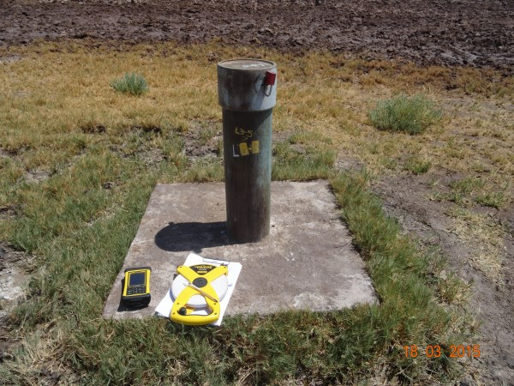 |  |  | 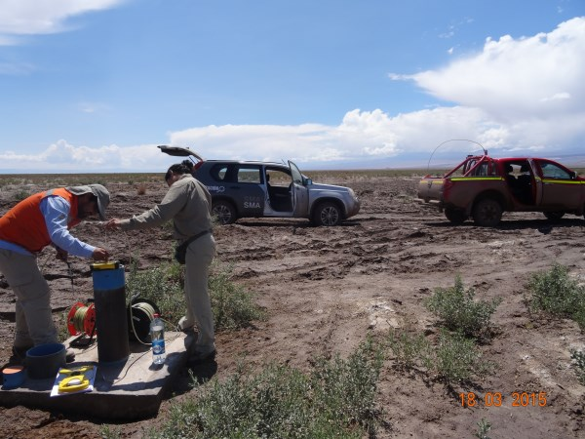
Fotografía 14 | Fecha : 18-03-2015 |  | Fotografía 15 | Fecha : 18-03-2015
Coordenadas DATUM WGS84 HUSO 19 | Coordenada  Norte: 7.409.542 | Coordenada  Este: 593.777 | Coordenadas DATUM WGS84 HUSO 19 | Coordenada  Norte: 7.405.957 | Coordenada  Este: 595.171
Descripción medio de prueba: Medición en Pozo L3-5. |  |  | Descripción medio de prueba: Mediciones en pozos del Plan de Contingencia, cada medición fue replicada por personal de SQM con equipos propios.
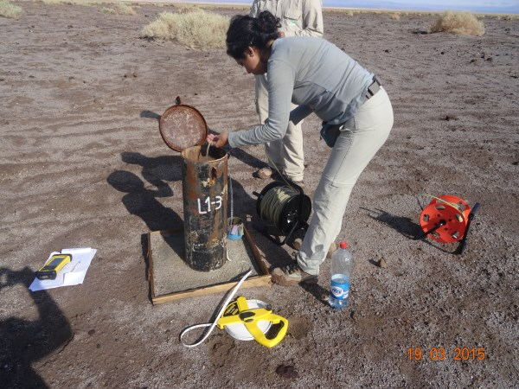 |  |  | 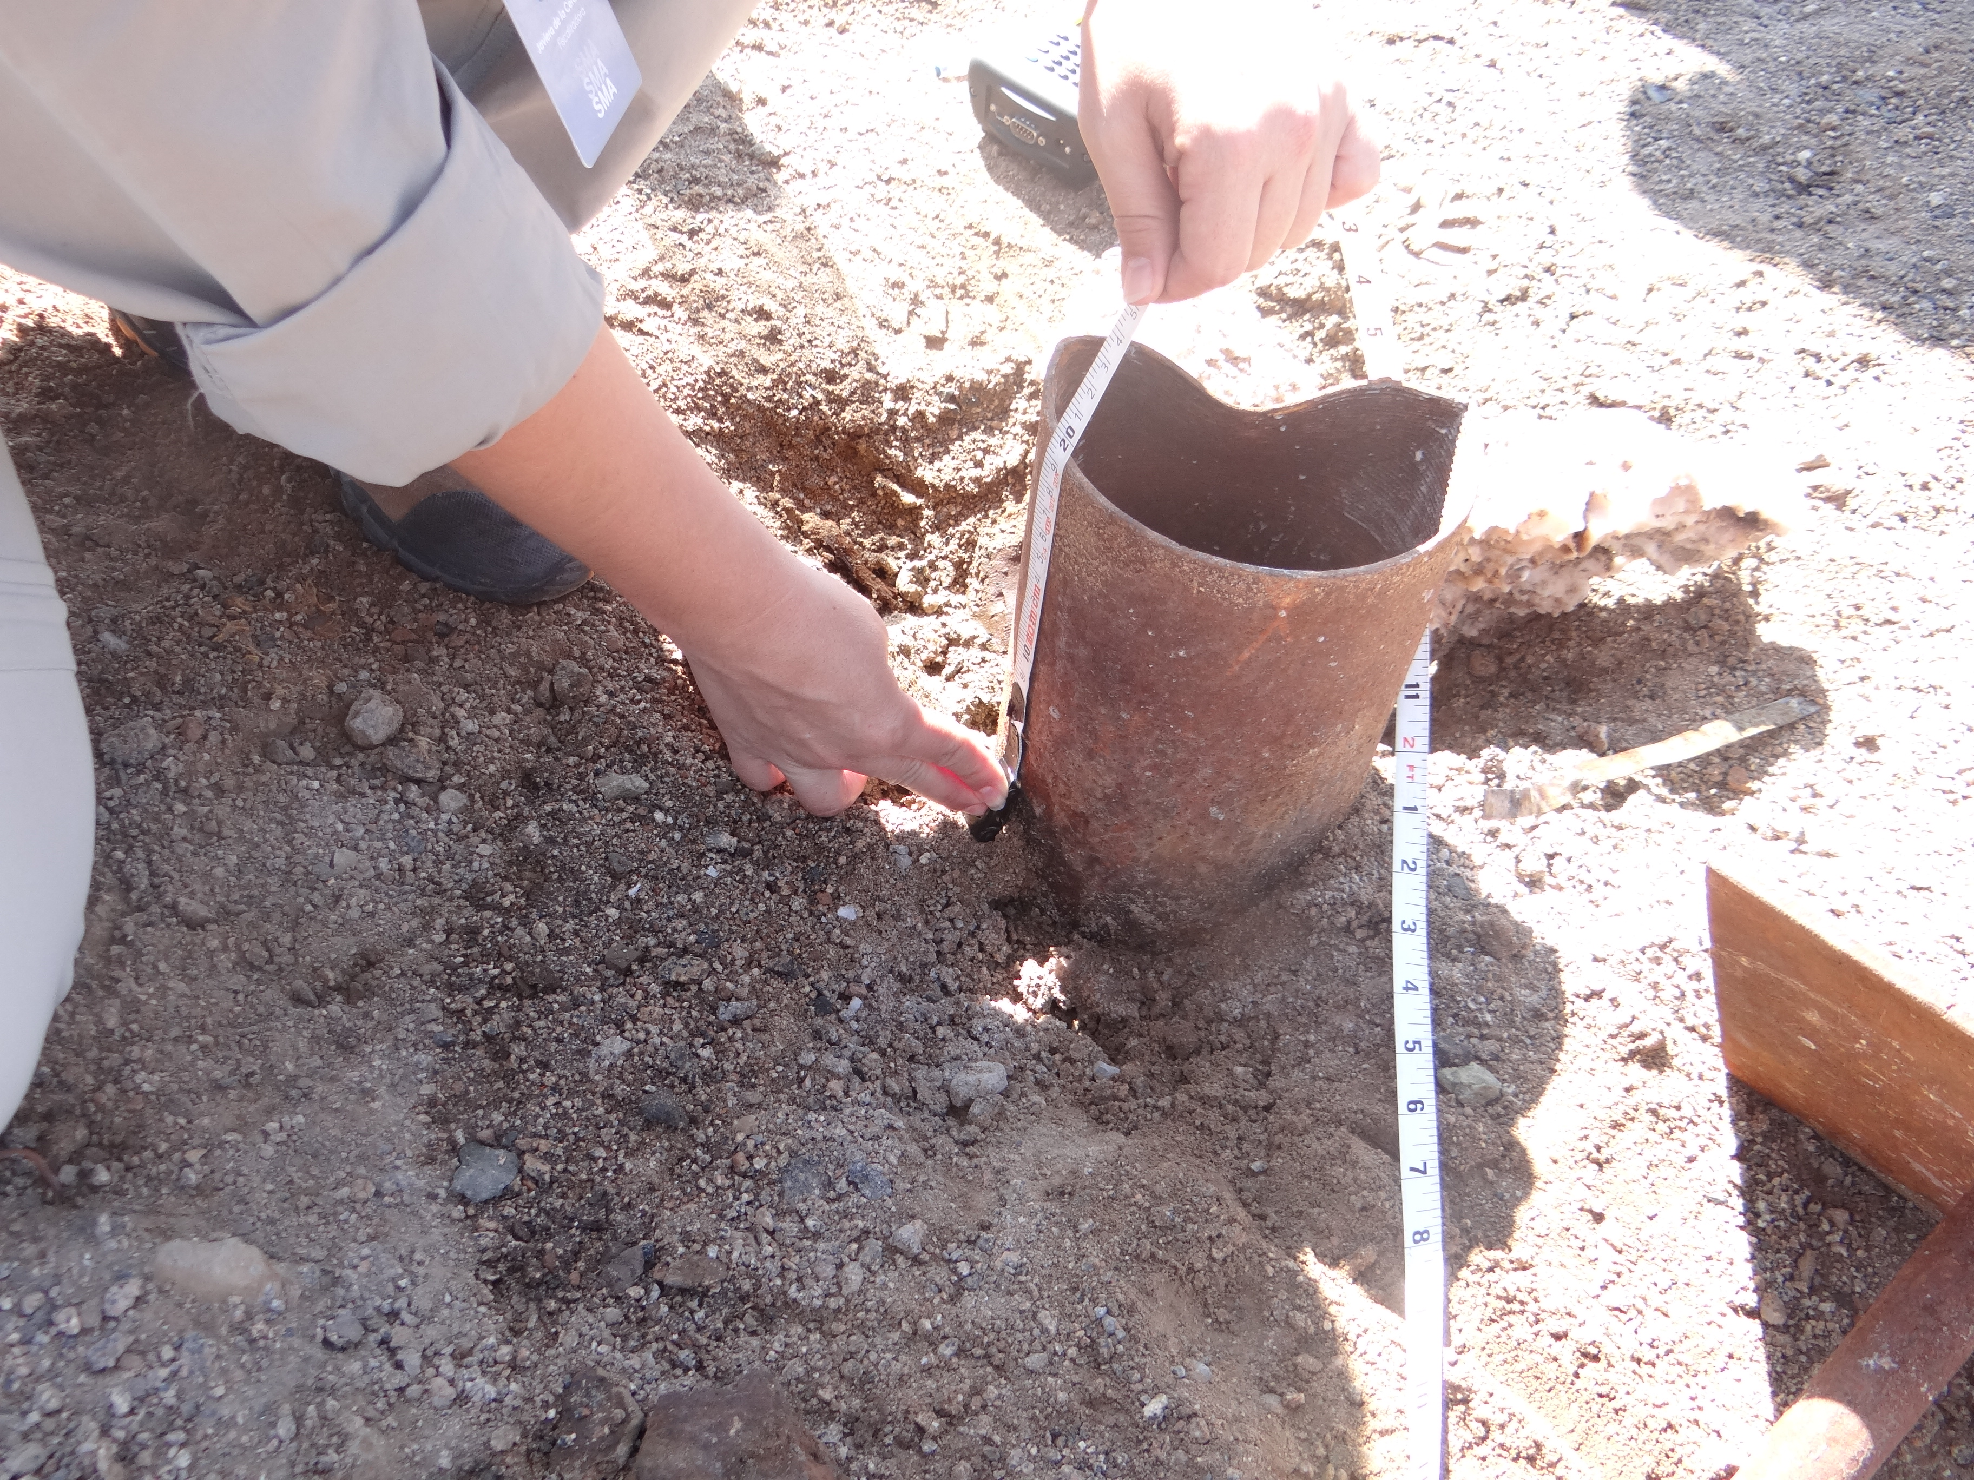
Fotografía 16 | Fecha : 19-03-2015 |  | Fotografía 17 | Fecha : 18-03-2015
Coordenadas DATUM WGS84 HUSO 19 | Coordenada  Norte: 7.418.727 | Coordenada  Este: 593.721 | Coordenadas DATUM WGS84 HUSO 19 | Coordenada  Norte: 7.406.266.50 | Coordenada  Este: 596.127.09
Descripción medio de prueba: Medición de pozo L1-3. |  |  | Descripción medio de prueba: Medición de altura Brocal. En cada pozo se midió altura brocal y de hormigón en caso de que existiera.

Número de Hecho Constatado: 3 | Estación N°: 25
Documentación solicitada y entregada: --
Exigencias:
RCA N° 226/2006, considerando N° 10.3.2.2, literal d)

“Monitoreo de ejemplares de Algarrobo (Prosopis flexuosa), ubicados en el área del pozo Camar 2
El seguimiento de los ejemplares de Algarrobo ubicados en el área del pozo Camar 2 se efectuará a través de la evaluación de la vitalidad de cada individuo. Para tales efectos, se instalará una marcación permanente en cada individuo, consistente en una placa de aluminio numerada”.
RCA N° 226/2006, considerando N° 10.3.2
“En atención a las características del proyecto materia del presente Proyecto, a su Línea Base y a los resultados de la evaluación de impactos sobre el Sector Borde Este del Salar de Atacama, se sostiene que la extracción de agua dulce en los pozos Mullay 1, Allana y Camar 2 no generará efectos detrimentales para la vegetación existente en el área de influencia de tales pozos. Sin perjuicio de lo anterior, y a objeto de detectar la ocurrencia de eventuales efectos no previstos sobre las formaciones vegetales emplazadas en este sector, se procederá a efectuar un monitoreo de la vegetación y flora presente”
RCA N° 226/2006, considerando N° 10.3.2.3
La evaluación del estado vital de los ejemplares de Prosopis flexuosa ubicados en el sector del Pozo Camar 2, se efectuará con periodicidad anual durante el mes de abril, en forma paralela a la campaña de control de terreno del análisis vegetacional con imagen satelital.

Hechos:

- Durante las actividades de inspección, se visitó el sector pozo Camar 2 en donde se realiza el monitoreo de algarrobos. La inspección se realizó en compañía de Ximena Aravena, Jefa de Medio Ambiente. Los ejemplares visitados se detallan en la Tabla 3.
- Se constató que algunos ejemplares no presentaban placa identificatoria.
- Se inspeccionaron 27 ejemplares de los cuales el 44% se encontraban secos, los cuales se presentan en las Fotografía 18 a la Fotografía 21.

Resultados examen de Información:

Se encomendó al Servicio Agrícola y Ganadero el análisis de los seguimientos ambientales del PSA Biótico N° 8 de fecha abril de 2014. Al respecto, el Servicio indicó en su oficio N° 347/2015 de fecha 13 de julio de 2015 (Anexo 9) lo siguiente:
- Las mediciones del estado vital de los Algarrobos realizadas en abril del 2014 indican que de los 71 ejemplares estudiados, el 60,6% se clasifican en la categoría de Muy débil a vigoroso y el 39,4% se encuentran secos. En comparación a las mediciones realizadas el año anterior, hubo un aumento de 2 ejemplares muertos. Las mediciones de la proporción de copa verde de los Algarrobos indican que hubo un aumento en la proporción del follaje verde (en la categoría 50 – 75% principalmente) en comparación al año anterior.

Registros
Identificación del Árbol | Coordenada Este | Coordenada Norte | Observación
A62 | 597.693 | 7.409.908 | Seco
Sin identificación | 597.860 | 7.409.688 | Adulto, frondoso.
A59 | 597.876 | 7.409.699 | Seco
Sin identificación | 598.054 | 7.409.710 | Adulto, 1,5 m aprox. de altura.
A36 | 598.728 | 7.409.759 | Adulto, vigoroso. Altura aprox. de 1,7m
Sin identificación (debiera corresponder al A37 | 598.692 | 7.409.756 | Adulto, 1,50m de altura aprox.
Sin identificación (debiera corresponder al A38 | 598.667 | 7.409.684 | Ejemplar en rebrote, de aprox. 1m de altura.
Sin identificación | 598.678 | 7.409.767 | Rastrojo de P. flexuosa.
A39 | 598.665 | 7.409.688 | Juvenil, rebrotando, con una altura aprox. de 1,2m.
A40 | 598.566 | 7.409.683 | Juvenil, vigoroso de aprox. 1,2 de altura.
A47 | 598.574 | 7.409.748 | Vigoroso.
A46 | 598.484 | 7.409.730 | Adulto, débil con escaso follaje verde.
A45 | 598.483 | 7.409.737 | Ejemplar débil, con escaso follaje verde.
A44 | 598.442 | 7.409.736 | Adulto, con gran parte de su follaje verde.
A53 | 598.408 | 7.409.655 | Seco
A54 | 598.410 | 7.409.640 | Seco
A41 | 598.461 | 7.409.667 | Rebrotando en el centro.
A52 | 598.471 | 7.409.651 | Seco.
A51 | 598.479 | 7.409.648 | Seco.
A50 | 598.535 | 7.409.654 | Seco.
A74 | 598.298 | 7.409.799 | Juvenil, vigoroso. Ejemplar post línea base (según lo informado por X. Aravena)
A18 | 597.612 | 7.409.911 | Juvenil, rebrotando.
A19 | 597.616 | 7.409.905 | Rebrotando.
A20 | 597.619 | 7.409.911 | Una rama seca.
A72 | 597.634 | 7.409.912 | Seco.
A28 | 597.677 | 7.409.901 | Seco.
A27 | 597.672 | 7.409.906 | Seco.

Tabla 3 | Fecha : 19-03-2015
Descripción medio de prueba: Especies de algarrobo inspeccionadas en terreno.

Registros
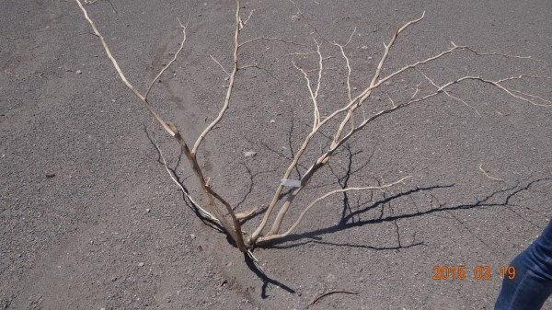 |  |  | 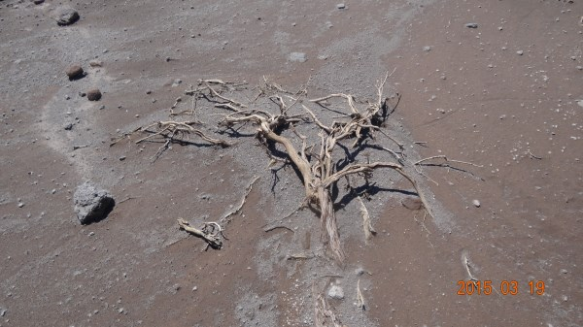
Fotografía 18 | Fecha : 19-03-2015 |  | Fotografía 19 | Fecha : 19-03-2015
Coordenadas DATUM WGS84 HUSO 19 | Coordenada  Norte: 7.409.654 | Coordenada  Este: 598.535 | Coordenadas DATUM WGS84 HUSO 19 | Coordenada  Norte: 7.409.767 | Coordenada  Este: 598.678
Descripción medio de prueba: Ejemplar A - 50 en estado seco. |  |  | Descripción medio de prueba: Ejemplar sin identificación, rastrojo de P. flexuosa.
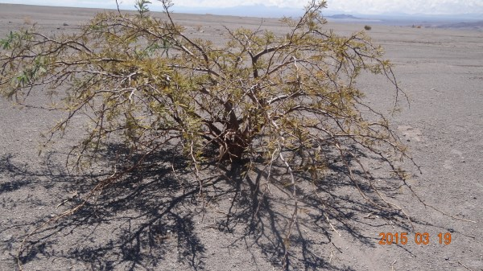 |  |  | 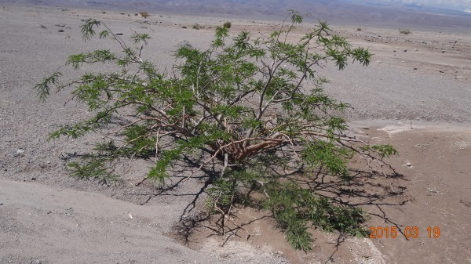
Fotografía 20 | Fecha : 19-03-2015 |  | Fotografía 21 | Fecha : 19-03-2015
Coordenadas DATUM WGS84 HUSO 19 | Coordenada  Norte: 7.409.737 | Coordenada  Este: 598.483 | Coordenadas DATUM WGS84 HUSO 19 | Coordenada  Norte: 7.409.748 | Coordenada  Este: 598.574
Descripción medio de prueba: Ejemplar A- 45, en estado débil con escaso follaje verde. |  |  | Descripción medio de prueba: Ejemplar A - 47 en estado vigoroso.

Autorizaciones de derechos de aprovechamiento de Agua.

Número de Hecho Constatado: 4 | Estación N°:20, 21 y 22.
Documentación solicitada y entregada: Monitoreos de caudales de extracción de agua industrial de los pozos Camar 2, Allana, Mullay Socaire y P2 desde el año 2013 al presente.
Exigencias:
RCA N° 226/2006 Considerando 8.2.7.Construcción de aducciones en pozos del borde este.
“Corresponde a la construcción de tuberías desde 3 pozos localizados en el borde este del salar (Mullay 1, Allana y Camar 2) de manera de habilitar los mencionados pozos de bombeo de agua industrial (dulce), los cuales tienen derechos de agua constituidos por 40, 40 y 60 l/s, respectivamente. Para estas nuevas aducciones se utilizarán tuberías de HDPE, de 16" o 18” de diámetro, dispuestas sobre el terreno. Se estima que la longitud de la aducción proveniente del pozo Mullay 1 será de 74 km, la proveniente del pozo Allana será de 55 km y la del pozo Camar 2 tendrá 51 km”.
RCA N°226/2006 Considerando 8.3.1
El suministro de agua industrial se efectuará desde los pozos Mullay 1, Allana y Camar 2, ubicados en el borde este del salar. La cantidad máxima a bombear desde cada uno de ellos corresponde a los derechos de agua otorgados, los que son de 40, 40 y 60 l/s para los pozos Mullay 1, Allana y Camar 2, respectivamente. El suministro total de agua industrial, considerando además los 2 pozos (Socaire 5B y P2) ya utilizados actualmente, alcanzaría como máximo los 240 l/s, de los cuales sólo 140 l/s forman parte del presente proyecto.
RCA N°252/2009 Considerando 3.1.5.2
“Agua Industrial: Necesaria principalmente para el porteo de sales de descarte. Se estima un consumo total en planta de 5.676.480 m3/año, equivalente a 180 l/s. Esta agua se obtendrá de los pozos Allana, Mullay, Camar, Socaire y P2, los cuales ya cuentan con derechos otorgados y aprobación ambiental, en caso necesario podrá ser utilizada salmuera para realizar el porteo”.

Hechos:
Durante las actividades de inspección, se visitaron los pozos de extracción de agua dulce Camar, Allana y Mullay -1. Los valores observados en terreno se presentan en la Tabla 4.
El pozo Camar 2 fue visitado en compañía de Ximena Aravena, Jefa de Medio Ambiente, quien indicó que mensualmente se reportan flujos al área de Fiscalía de SQM y esta área reporta trimestralmente a fiscalía de la Dirección General de Aguas. Mientras que los pozos Allana y Mullay fueron visitados en compañía del Señor Raúl Manzor, Jefe de Recursos Salar.
Todos los pozos se encontraban dentro de una jaula metálica con acceso restringido y cerrado con candado, además cada uno presentaba un placa metálica con la siguiente Información:
- Pozo de agua industrial, CAMAR Octubre de 1986 SQM Salar S.A. (Fotografía 22)
El flujómetro de dicho pozo indicaba 208.3 m³/h y 230.438 m³ como valor acumulado desde el periodo en que se realizó cambio de Flujómetro, de acuerdo a lo indicado por Ximena Aravena, Jefa de Medio Ambiente.
Pozo de agua industrial, ALLANA Octubre de 1986 SQM Salar S.A. (Fotografía 23)
El flujómetro de dicho pozo indicaba 134.5 m³/h y 230.454 m³. Como valor acumulado
Pozo de agua industrial, MULLAY (MULLAY -1) Octubre de 1986 SQM Salar S.A. El flujómetro de dicho pozo indicaba 135.5 m³/h y 1.139.390 m³ Como valor acumulado. (Fotografía 24)
Al respecto Ximena Aravena, Jefa de Medio Ambiente, indicó que las fechas corresponden a la fecha en que se obtuvieron los derechos constitutivos de agua.
- Ingresando a las instalaciones “Control de Inventarios y Recursos Salar” (Coordenadas Este 560.736 – Norte 7.393.356), se tomó contacto con el Sr. Raúl Manzor (Jefe de Control de Inventario y Recursos Salar), quien señaló que existe un control informático de los flujos de extracción de agua industrial emanada de 5 pozos: Camar 2, Allana, Mullay, Socaire y P2 (Fotografía 25). El Sr. Manzor, indicó que este sistema además de proporcionar información respecto a los flujos de extracción permite controlarlos, variando así el flujo antes señalado, aumentándolo o disminuyéndolo. En adición, comentó que con esta tecnología es posible establecer un valor determinado para que la extracción de agua no supere valores preestablecidos en la configuración.
- Al consultar en pantalla del sistema de control de extracción de agua se pudo constatar los flujos indicados en la Tabla 5. Al respecto, el Sr. Manzor indicó que en ese momento había un flujo instantáneo total de 823,37 m3/h, lo que corresponde a la suma total de los 5 pozos antes listados. Además, explicó que cada pozo tiene su propio flujómetro de control de caudal.

Resultados examen de Información:

Del examen de información de la documentación señalada en la exigencia, es posible indicar que se encomendó al Servicio Agrícola y Ganadero de la Región de Antofagasta, el análisis de la documentación solicitada durante la fiscalización. Al respecto, el Servicio en su ordinario N°334 de fecha 08 de julio de 2015 (Anexo 10) indicó lo siguiente:
- “Caudales extraídos desde Pozos de Agua: Respecto a lo comprometido en el considerando 8.2.7 de la RCA N° 226/2006, sobre los caudales máximos de extracción de agua, los caudales informados por el titular no sobrepasaron lo establecido. Durante el periodo informado, los caudales extraídos desde los Pozos Camar 2, Allana 1 y Mullay 1 fueron 58.2 l/s; 38,74 l/s y 38,95 l/s en promedio respectivamente”.
- Respecto a lo comprometido en el considerando 3.1.5.2, de la RCA N° 252/2009 sobre el consumo de agua total en la planta, considerando además los pozos Socaire 5B y P2, los caudales informados por el titular no sobrepasaron lo establecido. Durante el periodo informado, el promedio de la suma de los caudales de los 5 pozos fue de 226.93 l/s.
- En el Informe N° 15 del PSAH el titular indicó que: En Septiembre de 2008, los pozos Mullay 1 y Allana comenzaron la extracción de agua industrial, el inicio del bombeo produjo un cambio en el comportamiento histórico de algunos pozos de la zona aluvial. Los pozos L1-1, L1-2, L2-2 y L2-3 muestran un descenso que concuerda con el inicio del bombeo de los pozos de extracción de esta zona. En aquellos pozos más cercanos a las zonas de bombeo (L1-1, L2-2), el descenso es claro, sin embargo aquellos pozos más lejanos de la zona de bombeo muestran un efecto mínimo como son el caso de los pozos L1-3 y L2-7”.
- Respecto de las cotas de pozos de agua industrial, la DGA en su Ordinario N° 685/2015 de fecha 31 de agosto de 2015 (Anexo 12) indicó lo siguiente: “Analizada la información disponible, asociada a caudales de extracción y cotas de los pozos Mullay 1, Allana, Camar 2, Socaire SB y P2, este servicio declara conformidad, no habiendo detectado incumplimiento a la RCA N° 226/2006 ni a las resoluciones D.G.A. que autorizan los derechos de agua de dichos pozos.”

Registros
  Pozo | Flujo observado (m³/h) | Flujo convertido  (l/s) | Valor acumulado observado  (m³)
  Camar | 208,3 | 57.9 | 230438
  Allana | 134,5 | 37.3 | 230454
  Mullay | 135,5 | 37.638889 | 1139390
  Pozo | Flujo (m³/h) | Flujo convertido  (l/s)
  Camar | 207 | 57,5
  Allana | 134 | 37,2
  Mullay | 135 | 37.5
  Socaire | 232 | 64,4
  P2 | 112 | 31.1
Tabla 4 | Tabla 5
Descripción medio de prueba: Valores de flujo obtenidos en terreno en m³/hora. | Descripción medio de prueba: Flujo observados en sala sistema de control de extracción de agua.

Registros
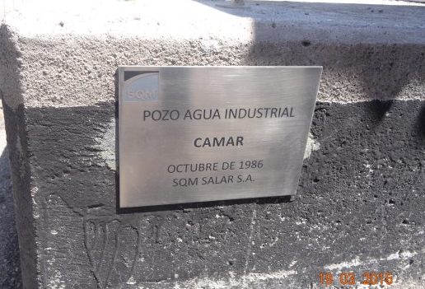  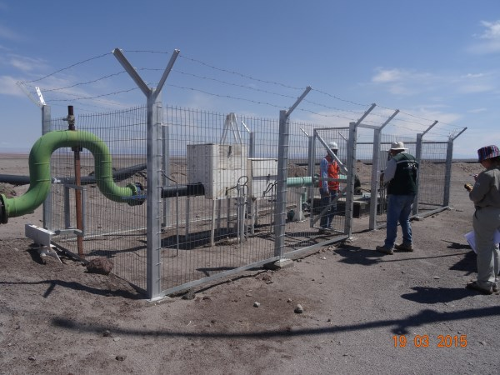 |  |  | 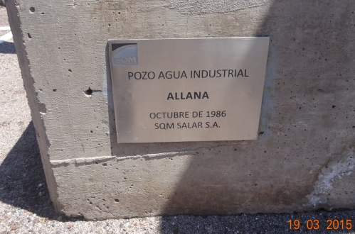  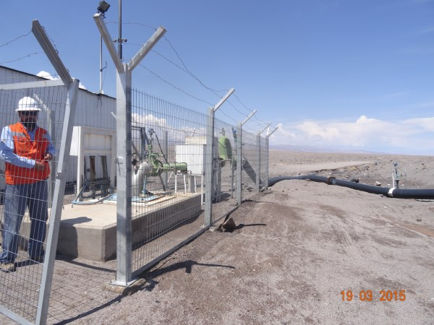
Fotografía 22 | Fecha : 19-03-2015 |  | Fotografía 23 | Fecha : 19-03-2015
Coordenadas DATUM WGS84 HUSO 19 | Coordenada  Norte: 7.409.823 | Coordenada  Este: 598.070 | Coordenadas DATUM WGS84 HUSO 19 | Coordenada  Norte: 7.414.834 | Coordenada  Este: 598.574
Descripción medio de prueba: Pozo de agua Industrial Camar. |  |  | Descripción medio de prueba: Pozo de agua Industrial Allana.
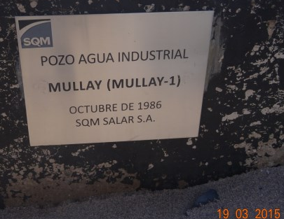  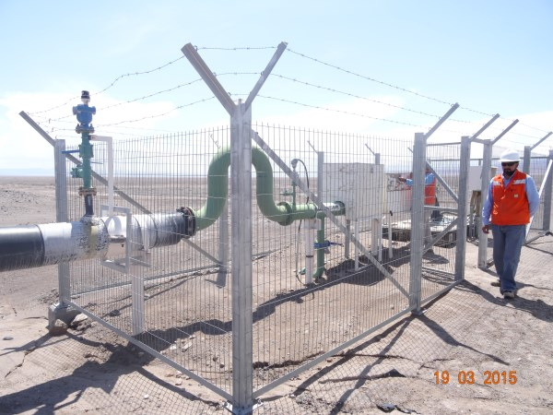 |  |  | 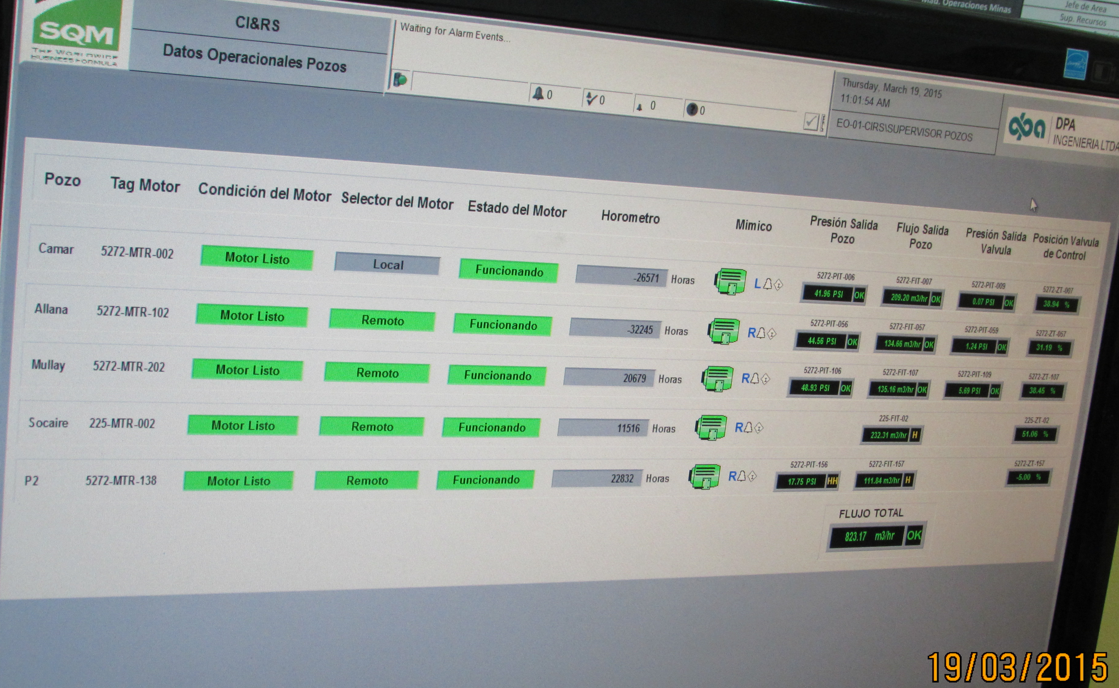
Fotografía 24 | Fecha : 18-03-2015 |  | Fotografía 25 | Fecha : 18-03-2015
Coordenadas DATUM WGS84 HUSO 19 | Coordenada  Norte: 7.422.644 | Coordenada  Este: 599.916 | Coordenadas DATUM WGS84 HUSO 19 | Coordenada  Norte: 7.411.807 | Coordenada  Este: 594.685.
Descripción medio de prueba: Pozo de agua Industrial Mullay. |  |  | Descripción medio de prueba: Pantalla en Control de inventarios y recursos salar.

Afectación de cursos de Agua.

Número de Hecho Constatado: 5 | Estación N°:--
Documentación solicitada y entregada: Últimas actualizaciones del modelo numérico MODFLOW.
Exigencias:
RCA 226/2006 Considerando 10.2.1
El PSA de las variables hidrogeológicas contempla mediciones en seis sistemas del salar de Atacama. Dichos sistemas son representativos de la dinámica del núcleo; de la dinámica de los sistemas lacustre emplazados en la periferia del salar y de la napa de agua dulce que alimenta la vegetación del borde este. Los sistemas, objeto del PSA son los siguientes:
- Sistema Soncor
- Sistema Aguas de Quelana
- Sistema Vegetación Borde Este
- Sistema Peine
- Sector vegas de Tilopozo
- Núcleo del Salar de Atacama
Conforme a lo anteriormente señalado, y a objeto de satisfacer los objetivos de diseño, la estructura del PSA posee las siguientes características:
(…)
- Provee la información necesaria para la actualización permanente del modelo numérico (Modflow). Tal como ha sido señalado en la Adenda I del EIA (respuesta a la observación V.8) se propone realizar una actualización del modelo numérico cada dos años. Dicha actualización consiste en incorporar en el modelo numérico la información recopilada mediante el PSA, esto es, las series actualizadas del nivel de los acuíferos, de las variables meteorológicas (precipitación y evaporación), de las recargas y de los bombeos de salmuera y de agua dulce, de modo que se pueda comparar los valores predichos con los observados. El PSA Hidrogeológico considera la medición de los volúmenes bombeados de salmuera y agua dulce, de modo de facilitar la fiscalización por parte de las autoridades.

“El PSA Hidrogeológico se realizará durante el periodo de operación del proyecto. El seguimiento ambiental continuará en la etapa de abandono, durante un periodo de cinco años (en respuesta a observación VI.2, Adenda II del EIA). Los puntos y parámetros a monitorear en esta etapa serán definidos dos años antes del fin del proyecto, en función de la información recopilada a la fecha y que dará cuenta de la evolución del sistema. El monitoreo se enfocará en los bordes del núcleo y en los sistemas ambientales sensibles, donde se monitorearán todos aquellos parámetros que reflejen la estabilización de los sistemas.
El proyecto contempla la entrega de reportes con una frecuencia semestral, que incluirán la información recogida a la fecha a través de PSA Hidrogeológico. Dichos reportes serán entregados a través de una base de datos y de un sistema de información geográfico (SIG), cuyas características serán definidas en forma conjunta con la DGA”.
Hechos:
Resultados examen de Información:

- Se encomendó el análisis de información de los seguimientos ambientales al Servicio Nacional de Geología y Minería. Al respecto, en el Ord. N° 856/2015 de fecha 26 de febrero de 2015 (Anexo 11), el Servicio indicó lo siguiente: “Los informes correspondientes al segundo semestre 2013 y primer semestre 2014, tienen como objetivo dar cumplimiento al considerando 10.2.1 de la Resolución de Calificación Ambiental N° 226/2006 de la COREMA Región de Antofagasta, que aprueba el proyecto “Cambios y Mejoras de la Operación Minera en el Salar de Atacama”, en donde se compromete entregar información relativa a variables comprendidas en el Plan de Seguimiento Ambiental (PSA) Hidrogeológico , esto es; nivel de la napa de salmuera y agua dulce, meteorología, nivel y superficies lacustres, características fisicoquímicas del agua dulce y salmuera, además de los volúmenes bombeados de salmuera y agua dulce y caudal de recarga superficial a sistemas lacustres.
En consideración a la información presentada por el titular se observa que efectivamente se realiza el monitoreo del nivel de salmuera subterránea en el Núcleo del Salar de Atacama, existiendo una tendencia generalizada a la disminución de los niveles, siendo más abrupto en los pozos que se ubican cercano a los sectores de bombeo.
En relación a la calidad del agua subterránea los parámetros analizados; sólidos disueltos totales y densidad, se mantienen constantes en el tiempo.”
En relación al informe anual de Extracción de salmuera el servicio indico lo siguiente: “De acuerdo a los antecedentes informados por el titular se evidencia cumplimiento en cuanto a la extracción máxima de salmuera aprobada por RCA, es decir el bombeo neto de este sexto año de operación fue de 1249,9 l/s, siendo permitido de acuerdo a la regla operacional un flujo máximo de 1250 l/s”.
En relación a las extracciones para las áreas MOP y SOP el servicio indicó: “En el Informe se presenta en detalle las extracciones mensuales por cada sistema SOP y MOP. También se detalla la metodología de cálculo de reinyección indirecta mensual para cada sistema y se señala que la única reinyección directa realizada en el año fue en el mes de enero en SOP (esta correspondió a 7443 m³, sin embargo se encuentra dentro del rango permitido por RCA, entre 0 y 270 l/s como promedio anual de reinyección total).
- En cuanto a la actualización del modelo numérico Mod flow se constató que ésta no se realizó cada 2 años como indica la RCA N° 226/2006.

En relación al modelo numérico MODFLOW, se encomendó a la DGA su revisión y análisis. Al respecto, el Servicio en su Ordinario N° 685/2015 de fecha 31-08-2015 (Anexo 12) indicó lo siguiente:

- “Según lo consignado en la RCA N° 226 de fecha Octubre 2006, específicamente en su considerando 10.2.1, correspondía realizar una actualización del modelo numérico cada dos años. A este respecto, se observa que, entre la dictación de la RCA y la Primera Actualización transcurrieron cerca de 3 años y 11 meses. A su vez, entre la Primera y Segunda Actualización, transcurrieron alrededor de 2 años y 9 meses. Por su parte, entre la Segunda y Tercera Actualización, transcurrió aproximadamente 1 año y 6 meses.”
- “Los informes de actualización responden al considerando 10.2.1 de la RCA N°226/2006, donde se señala que el titular "propone realizar una actualización del modelo numérico cada dos años. Dicha actualización consiste en incorporar en el modelo numérico la información recopilada mediante el PSA (Plan de Seguimiento Ambiental), esto es, las serie actualizadas del nivel de los acuíferos, de las variables meteorológicas (precipitación y evaporación), de las recargas y de los bombeos de salmuera y de agua dulce, de modo que se pueda comparar los valores predichos con los observados.". A este respecto, se observa que el titular sólo incluye en gráficas los niveles, las variables meteorológicas, las recargas, la extracción y reinyección de salmuera, y la extracción de agua dulce. Dado lo anterior, se solicita al titular presentar, además de los gráficos de las variables mencionadas, toda la información tabulada y en formato EXCEL, ello de forma de permitir una revisión completa de los antecedentes técnicos informados.”
- “Según la "Guía para el Uso de Modelos de Aguas Subterráneas en el SEIA" (SEA, 2012), se señala que, luego de construirse el modelo numérico, se debe realizar un proceso de ajuste en los parámetros, el cual comprende las etapas de calibración y validación, luego de las cuales recién cobra sentido llevar a cabo simulaciones con fines predictivos. En lo específico, en la Guía se expresa que, cuando se dispone de un registro de observaciones mayor a 10 años de extensión, se recomienda utilizar un 70% de estos para la calibración y un 30% para la validación. A este respecto, y luego de revisar la Tercera Actualización del modelo numérico, se constata que el registro de observaciones de niveles abarca el periodo de Octubre del año 1997 hasta Diciembre del año 2013, superándose los 10 años de extensión mencionados en la Guía antes citada. Lo anterior implica que resulta pertinente realizar la calibración y la posterior validación del modelo, considerando los grupos de datos antes descritos, situación que no se ve reflejada en el Informe revisado, por cuanto el titular sólo ha procedido a ejecutar la calibración de la herramienta, sin validarla con un conjunto de datos independiente. Así entonces, se solicita realizar el proceso de calibración y validación en coherencia con lo señalado en la Guía citada, junto con informar los resultados que se obtengan. Lo anterior, en el más próximo reporte que se deba presentar a la autoridad ambiental.”
- “En el numeral 2.3 del Informe de la Segunda Actualización del Modelo, el titular expresa que "En el modelo DICTUC (2004b) se empleó una condición de borde de tipo "Wall" para representar la barrera semi-impermeable que se encuentra en la zona marginal; dicha barrera representa el efecto combinado de una zona de muy baja conductividad hidráulica y de la presencia de la cuña salina. En el presente modelo esta condición ha sido eliminada y en su reemplazo se ha incorporado una zona adicional de permeabilidad para representarla explícitamente como una baja conductividad hidráulica cuyo valor pudiera ser modificado durante la calibración." A este respecto, y revisada la Tercera Actualización del Modelo, este Servicio observa que el cambio de condición de borde antes mencionado se mantuvo, no encontrándose elementos que indiquen lo contrario. Así entonces, se solicita al titular justificar la modificación de la condición de contorno que separa el núcleo de la zona marginal, desde una de tipo "Wall" a una zona de baja conductividad hidráulica, identificando las ventajas asociadas y demostrando si ello guarda coherencia con la conceptualización del sistema”.
- Se solicita al titular presentar, en el siguiente informe a reportar a la SMA, las simulaciones en los pozos de alerta que forman parte del PC para el Sistema Borde Este, zona de alerta temprana, considerando su posición definitiva (a saber, pozo L7-13 (UTM Norte: 7.422.831,99 metros, UTM Este: 594.300,66 metros), pozo L2-26 (UTM Norte: 7.415.294,76, UTM Este: 593.970,78 metros), L3-15 (UTM Norte:7.410.040,56, UTM Este: 595.106,75 metros), L4-3 (UTM Norte: 7.406.641,42 metros, UTM Este: 596.297,50 metros), L9-1 (UTM Norte: 7.397.058,35 metros, UTM Este: 595.046,64 metros). Junto con lo anterior, se solicita entregar todos los antecedentes técnicos necesarios que aclaren si las tres actualizaciones efectuadas al modelo numérico han tenido alguna incidencia en la definición de los umbrales de los pozos antes individualizados, asunto que no ha sido encontrado en la documentación revisada.”
- Este Servicio observa que en ninguna de las tres actualizaciones el titular ha incorporado los resultados de las simulaciones predictivas del modelo, considerando la vida útil del proyecto autorizado ambientalmente. A este respecto, se solicita al titular presentar, una vez que se atiendan todas las observaciones anteriores, y que se justifique fundadamente que la herramienta matemática se encuentra correctamente calibrada y validada, los escenarios de simulación pertinentes tanto en el núcleo como en la zona marginal, poniendo especial énfasis en verificar si la predicción y evaluación de impactos del proyecto es consistente con los resultados del modelo numérico actualizado. Especialmente relevante es demostrar si el modelo se ajusta a la premisa sostenida durante la evaluación ambiental del proyecto, a saber, no afectación de los sistemas ambientales sensibles.

Número de Hecho Constatado: 6 | Estación N°:24
Documentación solicitada y entregada : --
Exigencias:
RCA N° 226/2006 Considerando N° 10.2.4
“El PSA Hidrogeológico del Sistema Peine incorpora 19 nuevos puntos de monitoreo constituidos por:
- piezómetros someros.
- 2 secciones de aforo de caudal superficial.
Adicionalmente considera la medición de la superficie lacustre a través de imagen satelital de alta resolución; incorpora la conductividad como parámetro adicional de calidad química del agua”.

RCA N° 180/2002 Considerando 8.1
“Extracción de salmuera. El EIA del proyecto “Producción de Sulfato de Potasio, Ácido Bórico, con Ampliación de la Capacidad Productiva de Cloruro de Potasio” se aprobó considerando una extracción neta de 276 l/s para el sistema MOP, es decir 8.704 Mm3/año, constituida por 299 l/s de extracción de pozos y 23 l/s de reinyección al Salar. Esta aprobación se realizó bajo el entendido de que, con este valor neto de extracción, no se producirían efectos negativos en los ecosistemas a proteger: lagunas y bofedales del Salar de Atacama. En Anexo II y III de la DIA, se presentan los monitoreos que se realizan periódicamente a los sistemas lacustres, flora y avifauna, y los resultados de la aplicación de un modelo hidrogeológico efectuado por DICTUC.”

Hechos:
Durante las actividades de inspección, se visitó el sistema Lacustre Peine, conformado por las lagunas Salada, Saladita e Interna, en dicho sistema se constató lo siguiente:
- La visita al sistema Lacustre Peine se realizó en compañía del Sr. Pablo Pisani, Gerente de Sustentabilidad y Jaime Ramirez, Jefe de operaciones Recursos hídricos y medio Ambiente.
- De acuerdo a lo indicado por el Sr. Jaime Ramirez, el monitoreo realizado por SQM al sistema Lacustre se realiza mediante 1 visita mensual a los 12 pozos de mediciones hídricos y 2 aforos en los cuales se realiza medición de fluctuación recarga y descarga superficial. Además indicó que realizan monitoreo de lagunas mediante imágenes satelitales.
- Laguna interna: Se observó que la condición actual hídrica, es estable, con aumento de recarga a la fecha y con presencia de flamencos en condición de forrajeo, las especies observadas fueron Andino y Chileno. Se respalda con registro fotográfico.
Históricamente esta laguna presenta desecación y aumento hídrico por recargas, y además cambio fluvial de escurrimiento superficial. Esto de acuerdo a lo indicado por profesionales de CONAF.
Se constató que esta laguna no posee un pozo de medición de fluctuación del espejo lacustre ni mediciones de ingresos de flujos hídricos desde la laguna Saladita a laguna Interna. Actualmente el único sistema de medición existente en Laguna Interna es una regleta utilizada para medición de fluctuaciones del espejo lacustre, realizadas por CONAF.
- Lagunas Salada y Saladita: Para las lagunas Salada y Saladita se constató la existencia de mecanismos de medición hídrica, consistentes en: Sistema de mediciones de aforo, estacas perimetrales, regletas de medición de superficie. En ambas lagunas se detectó la presencia de avifauna asociada al sector y nidificaciones periódicas de la especie Flamenco Andino. De acuerdo a los registros y monitoreos realizados periódicamente por CONAF, la presencia de estas especies se considera estable. (Fotografía 26, Fotografía 27 y Fotografía 28).
Se observó impacto general del sector por huellas de vehículos en los accesos a las áreas de medición, específicamente para las lagunas Salada y Saladita (Fotografía 27).
Se constató que existe un sistema de medición (aforo), de ingreso de flujos hídricos desde laguna Salada a Saladita.

Resultados examen de Información:

Se encomendaron análisis de seguimientos ambientales a la Corporación Forestal CONAF. Al respecto, la Corporación en su Ord. N°29/2015 de fecha 05 de febrero de 2015 respecto al Informe N° 13 del PSAH, indicó lo siguiente:
- “Luego de la revisión del documento citado, se solicita al titular proporcionar antecedentes que aclaren lo informado en la sección 4.3.4 del Informe N° 13, en donde se manifiesta un aumento de la superficie lacustre de Laguna Interna, luego de realizar la medición a través de imagen satelital. En el informe se destaca un aumento de la superficie del mencionado cuerpo lacustre, pasando de 246.828 m2 en el año 2009 a 331.975 m2 en el año 2013(Tabla 4-6, página 212 del Informe N°13)
Se considera realizar esta aclaración, debido a que personal de CONAF ha constatado que Laguna Interna presenta muy poca expresión lacustre desde el año 2012, situación que en la práctica ha originado dificultad para determinar la profundidad de la laguna en punto de medición central, por encontrarse seco desde entonces”.

Registros
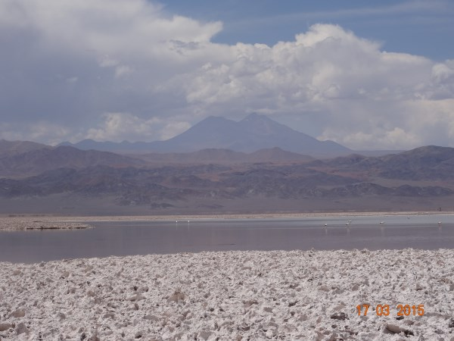 |  |  | 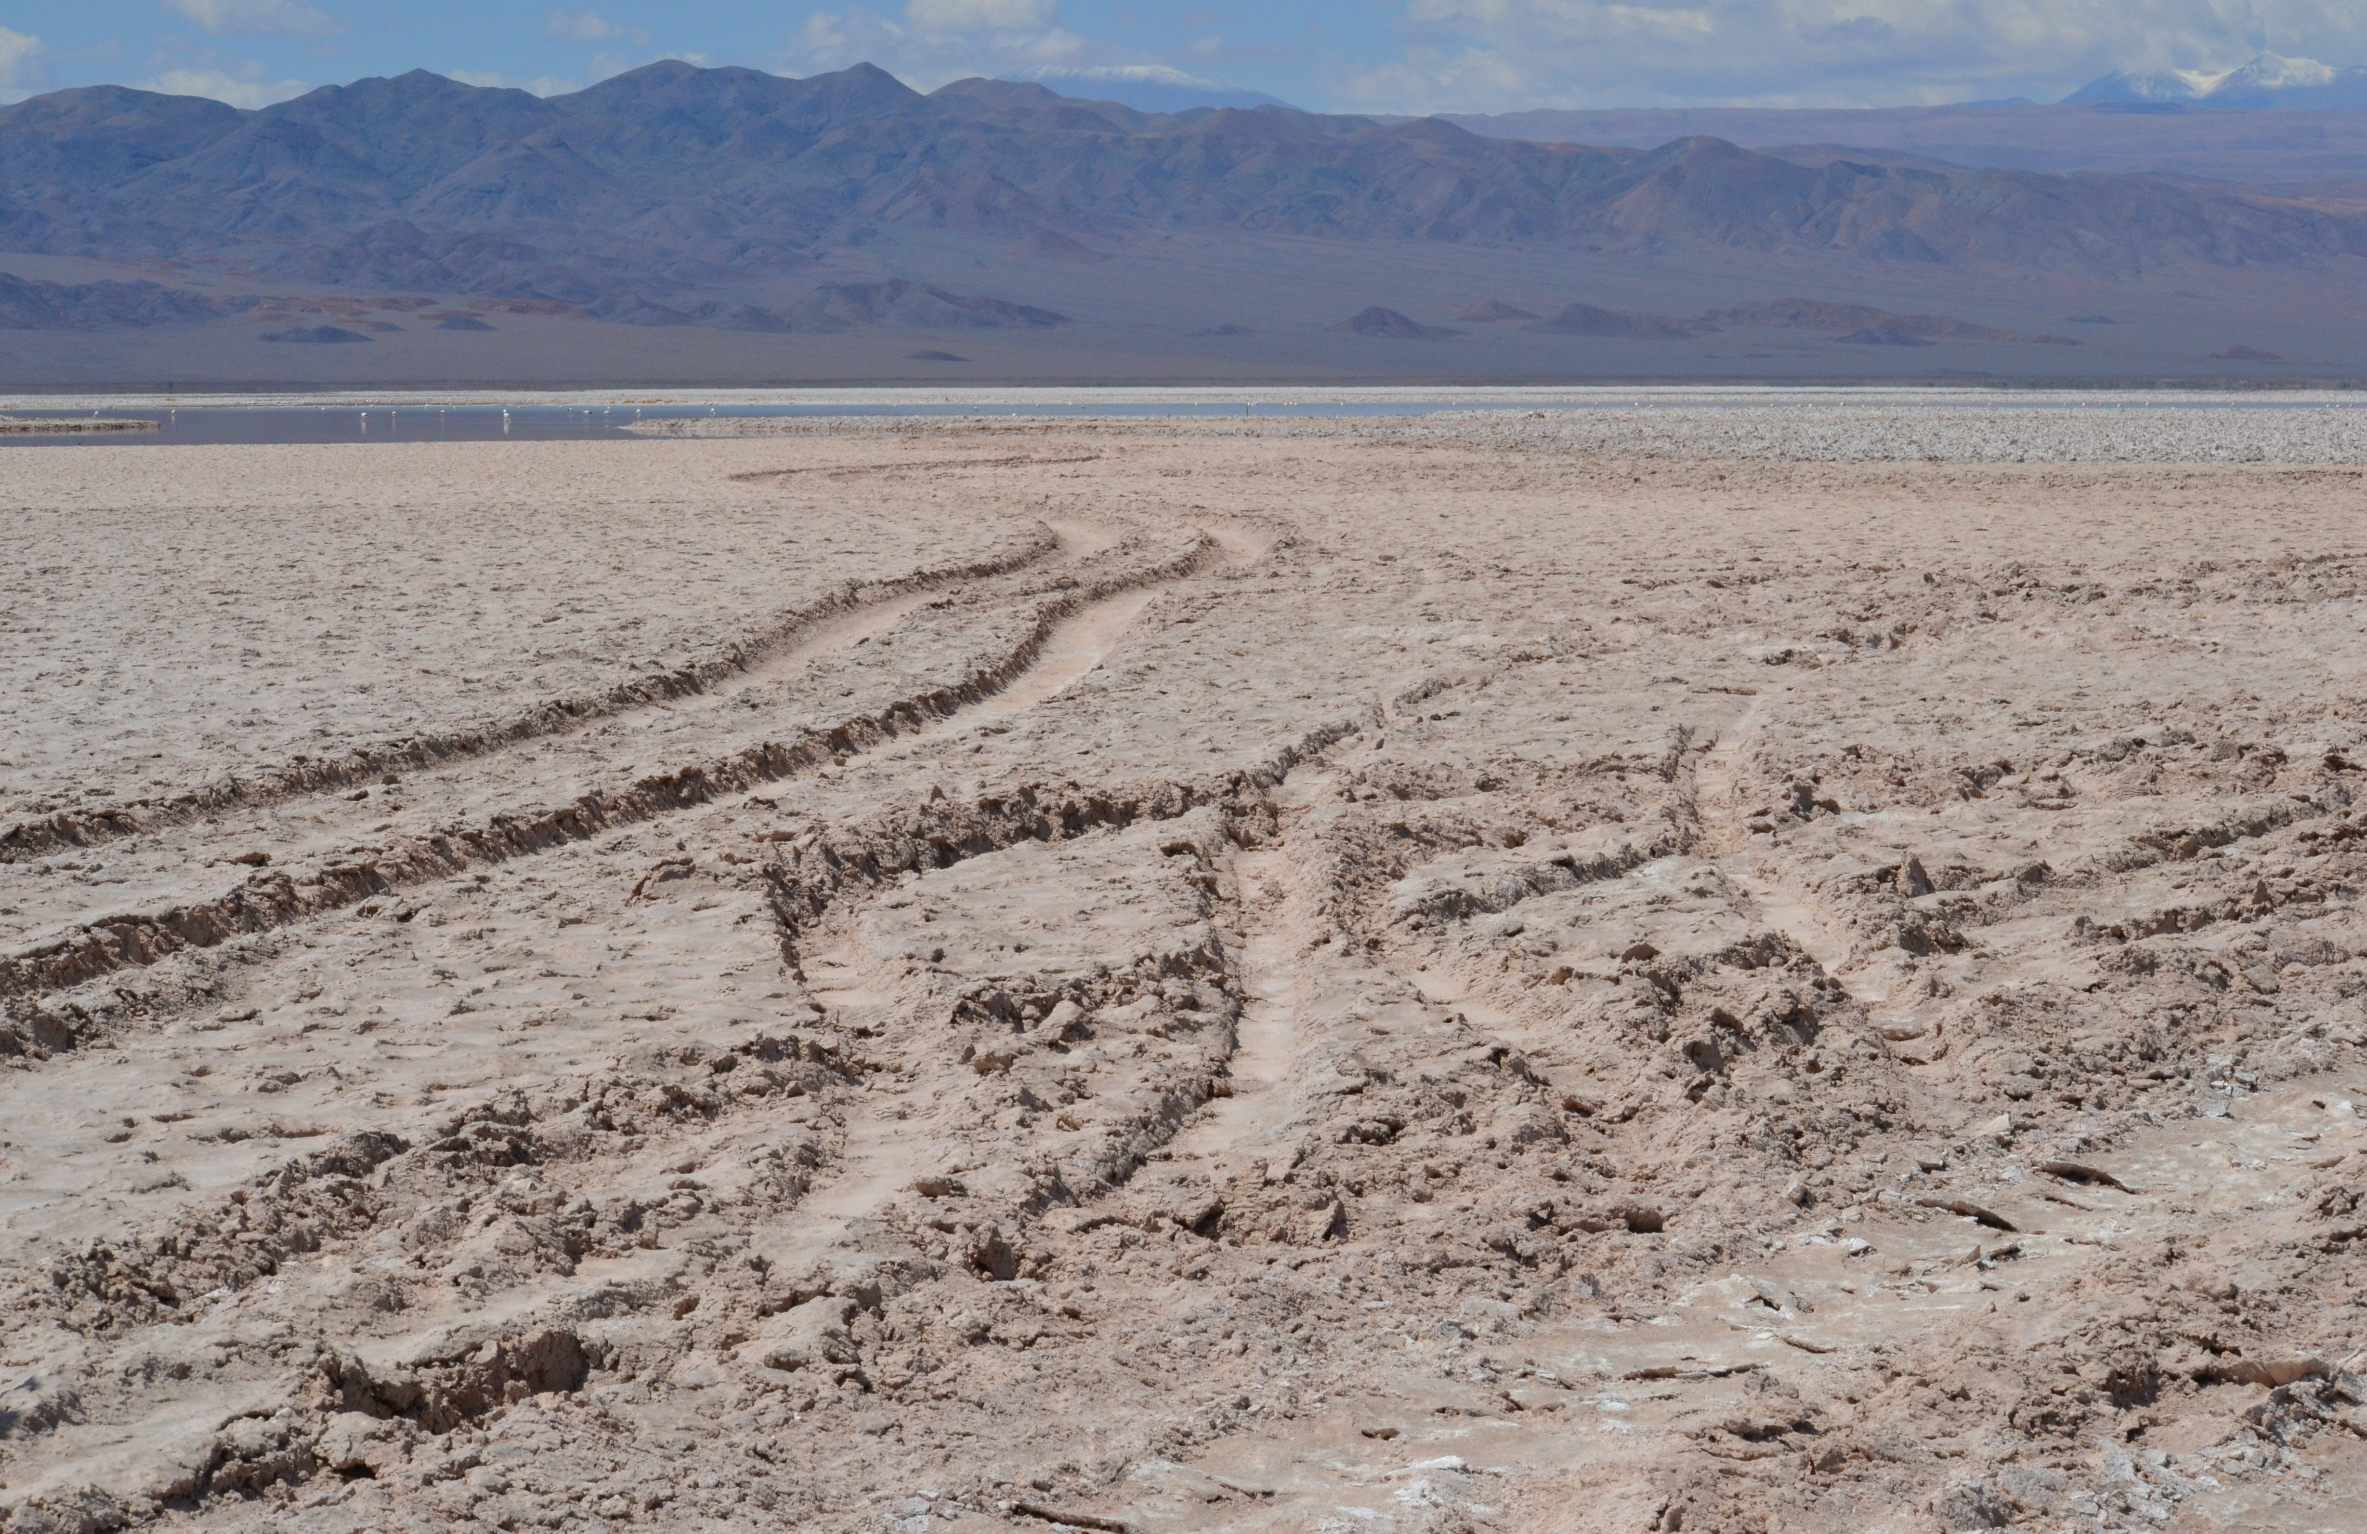
Fotografía 26 | Fecha : 19-03-2015 |  | Fotografía 27 | Fecha : 19-03-2015
Coordenadas DATUM WGS84 HUSO 19 | Coordenada Norte:  7.380.729 | Coordenada Este:  587.541 | Coordenadas DATUM WGS84 HUSO 19 | Coordenada  Norte: 7.414.834 | Coordenada  Este: 598.574
Descripción medio de prueba: Laguna Salada. |  |  | Descripción medio de prueba: Huellas de camioneta en Laguna Salada.
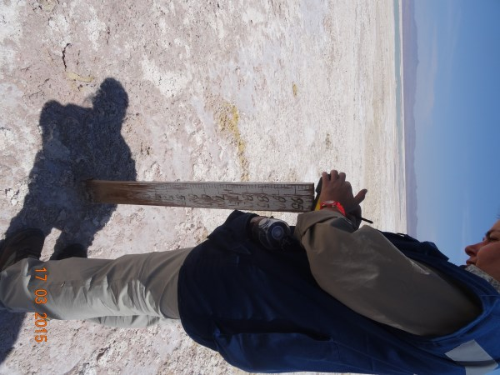  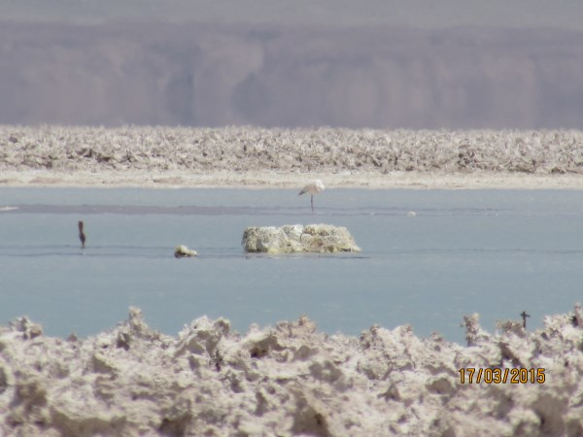 |  |  | 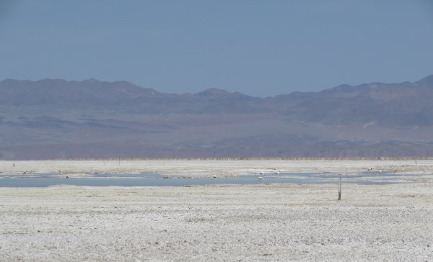
Fotografía 28 | Fecha : 18-03-2015 |  | Fotografía 29 | Fecha : 18-03-2015
Coordenadas DATUM WGS84 HUSO 19 | Coordenada Norte:  7.381.409 | Coordenada Este:  587.248 | Coordenadas DATUM WGS84 HUSO 19 | Coordenada Norte:  7.382.131 | Coordenada Este:  586.546
Descripción medio de prueba: Flamencos en Laguna Saladita. |  |  | Descripción medio de prueba: Flamencos en Laguna Interna, se observa le reglilla de medición fuera del espejo de agua.

Número de Hecho Constatado: 7 | Estación N°: 26
Documentación solicitada y entregada: Estudio Hidrogeológico del núcleo del salar y las simulaciones en los distintos escenarios de Bombeo.
Exigencia: RCA N° 226/2006 Considerando 10.2.7 Núcleo del Salar de Atacama

“El PSA del núcleo del salar tiene por objeto el monitoreo del nivel del acuífero, del volumen bombeado y del volumen reinyectado. La Tabla 10 presenta todas las variables de medición y puntos de medición del PSA actualizado, mientras que la Figura I.3.8 del Anexo I de la Adenda III del EIA presenta su ubicación espacial. Adicionalmente se presenta la metodología de medición del volumen de salmuera bombeado por sector (SOP y MOP) y los volúmenes reinyectados, de acuerdo a lo solicitado por la autoridad en la Adenda III del EIA.”

Hechos:
Núcleo del salar
- Se visitaron 5 pozos de monitoreo correspondientes al Plan de Seguimiento Ambiental Hidrogeológico, en compañía de Ximena Aravena, Jefa de Medio Ambiente y Gonzalo Puga, Supervisor Recursos hídricos y Medio Ambiente (Fotografía 30 a la Fotografía 33).
- Los datos obtenidos en terreno se presentan en la Tabla 6.
- La profundidad del espejo de agua, en todos los pozos inspeccionados, fue medida desde el borde del brocal, sobre la marca utilizada por SQM para realizar sus mediciones.
- Todos los pozos contaba con una tapa removible asegurada con candado.
- De acuerdo a lo indicado por Ximena Aravena y Gonzalo Puga, durante el levantamiento topográfico se tomó como cota cero el nivel del hormigón, e indicó que los clavos que se observaban en el hormigón era la marca utilizada por topografía.

Resultados del examen de Información:
El monitoreo de los Pozos de Observación del núcleo del salar permiten evaluar el comportamiento de nivel de la napa. Al respecto, el titular indicó en el Informe Técnico “Modelo Hidrogeológico del Acuífero de Salmuera del Núcleo del Salar de Atacama. Descripción del modelo y simulaciones”, que “La Figura 2.11 muestra el comportamiento del nivel de la napa de salmuera en el núcleo, medido en el pozo de observación SOPM-7, que se ubica en el borde del núcleo del Salar, muy cerca del sistema lacustre Soncor y que representa el tipo de comportamiento denominado tipo “núcleo”. Este pozo tiene un registro de mediciones a nivel mensual desde octubre del año 1996 a junio de 2004, lo que permite observar el comportamiento de la napa frente a distintas condiciones hidrológicas. Se observa que el primer período (en verde) presenta una disminución de los niveles producto del bombeo, con pequeños aumentos de nivel de la napa subterránea, producidos por precipitaciones de escasa magnitud que caen directamente sobre el núcleo del Salar.

Registros
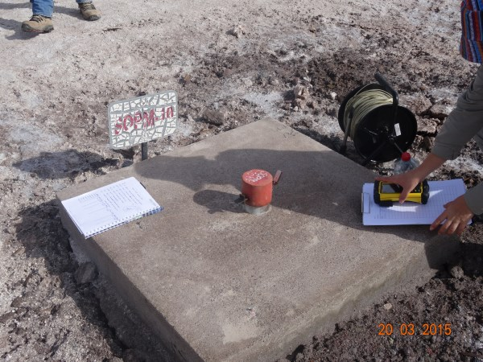 |  |  | 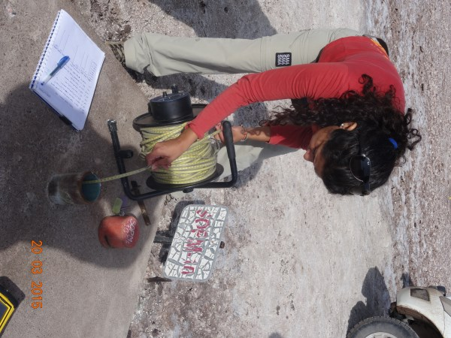
Fotografía 30 | Fecha : 20-03-2015 |  | Fotografía 31 | Fecha : 20-03-2015
Coordenadas DATUM WGS84 HUSO 19 | Coordenada Norte:  7.398.887 | Coordenada Este:  586.800 | Coordenadas DATUM WGS84 HUSO 19 | Coordenada Norte:  7.398.887 | Coordenada Este:  586.800
Descripción medio de prueba: Pozo SOPM-10, se encontraba con tapa metálica y candado. |  |  | Descripción medio de prueba: Medición realizada en el Pozo SOPM-10.
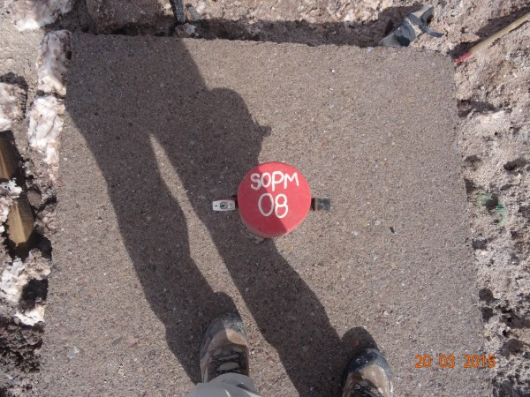 |  |  | 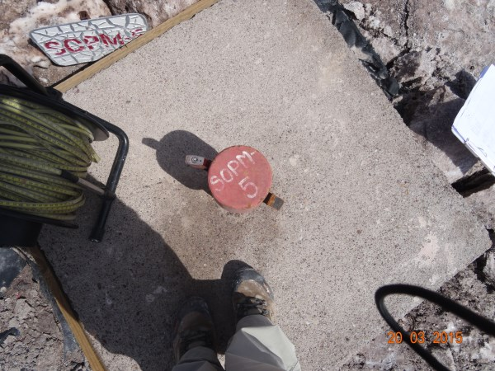
Fotografía 32 | Fecha : 20-03-2015 |  | Fotografía 33 | Fecha : 20-03-2015
Coordenadas DATUM WGS84 HUSO 19 | Coordenada Norte:  7.408.831 | Coordenada Este:  587.552 | Coordenadas DATUM WGS84 HUSO 19 | Coordenada Norte:  7.382.131 | Coordenada Este:  586.546
Descripción medio de prueba: Pozo SOPM -8. |  |  | Descripción medio de prueba: Pozo SOPM-5.

Registros
Medición de Pozos
Pozo | Altura brocal | Altura hormigón | Profundidad espejo de agua | Coordenadas  (WGS 84 Huso 19) |  | Altura de referencia
Pozo | [cm] | [cm] | [m] | Norte | Este | m.s.n.m
SOPM-11 | 50 | - | 1,92 | Datos registrados en PDA | Datos registrados en PDA | Datos registrados en PDA
SOPM-10 | 12 | 13,1 | 1,66 | 7.398.887 | 586.800 | 2.347
SOPM-8 | 24,4 | 16 | 1,715 | 7.408.831 | 587.552 | 2.341
SOPM-4 | 24,2 | 14 | 1,965 | 7.409.926 | 578.577 | 2.306
SOPM-5 | 25,1 | 13,3 | 1,900 | 7.405.271 | 579.550 | 2.307

Tabla 6 | Fecha : 20-03-2015
Descripción medio de prueba: Valores obtenidos en terreno, medición de pozos del Plan de seguimiento ambiental.

Manejo de residuos.

Número de Hecho Constatado: 8 | Estación N°:27
Documentación solicitada y entregada:
Exigencias:
RCA N° 180/2002, considerando N° 10.1
c) Residuos sólidos. Se generarán residuos de construcción (5 m3), los cuales serán transportados en camión y depositados en el vertedero autorizado propiedad de SQM, y basuras domésticas (120 kg/día), éstas serán recolectadas y transportadas en camión por una empresa autorizada, disponiéndose finalmente en el vertedero municipal de residuos sólidos de San Pedro de Atacama.
RCA N° 180/2002, considerando N° 10.2
a) Residuos Sólidos. El proyecto involucra una generación adicional de basuras domésticas de 2 kg/día, en comparación con lo que ocurre actualmente, las que serán manejadas de igual forma que en la etapa de construcción. Además, se generarán sales de descarte que totalizan un monto aproximado de 2.121 Mton/año, de las cuales 1.121 Mton/año corresponden a este proyecto. El detalle de dicha generación se encuentra descrito en la Tabla Nº5 de la presente Resolución.

RCA N° 226/2006 considerando 8.3.13 Manejo de residuos sólidos domésticos.
“Las basuras que genere el proyecto serán enviadas al vertedero municipal de San Pedro de Atacama, (el mismo que se utiliza en la actualidad). La cantidad máxima de residuos sólidos domésticos que generará el proyecto durante la operación se presenta en el acápite punto 9.4 de la presente Resolución Exenta. Estos serán transportados en camión al vertedero municipal con una frecuencia no inferior a 3 veces por semana, tal como se hace en la actualidad (no involucra transporte adicional)”.
RCA N° 252/2009, considerando N° 4.2
e) Residuos sólidos.
Los residuos sólidos que se generarán durante la etapa de operación corresponderán a los siguientes.
Tabla N° 2 Residuos Sólidos etapa operación (Extracto)

Tipo de residuo | Descripción | Cantidad total | Disposición final
Sólidos domésticos | Restos de comida, papeles, envases etc. | 50 kg/día. | Vertedero Autorizado del Municipio de San Pedro de Atacama.

RCA N° 271/2009, considerando N° 4.5.1
Ley N° 133/05 y la Resolución N° 2859/07 que Establecen Regulaciones Cuarentenarias para el Ingreso al país de Embalajes de Madera.
RCA N° 252/2009, considerando N° 5.1.6
b) Resolución Exenta N° 133/2005 del Servicio Agrícola y Ganadero, Establece regulaciones cuarentenarias para el ingreso de embalajes de madera.
RCA N° 294/2009, considerando N° 5.1.6
b) Resolución Exenta No 133/2005 del Servicio Agrícola y Ganadero, Establece regulaciones cuarentenarias para el ingreso de embalajes de madera.
RCA N° 030/2010, considerando N° 3.2.3
a) Residuos sólidos asimilables a domésticos.
Los residuos corresponderán a desechos por el consumo de alimentos, envoltorios, papeles y envases de plástico, cartón, vidrio, aluminio, etc., estimándose una generación máxima de 450 kg/día en la etapa de construcción y de 60 kg/día para la etapa de operación. Los residuos serán retirados y trasladados por una empresa autorizada por la SEREMI de Salud de la Región de Antofagasta, para ser depositados en un sitio autorizado.
RCA N° 273/2010, considerando N° 3.2.4.2
El proyecto contemplará en la etapa de operación, los siguientes residuos
sólidos:
Tabla N° 5: Residuos sólidos, etapa de operación (Extracto)

Tipo de residuo | Descripción | Cantidad total | Disposición final
Sólidos domésticos | Restos de comida, papeles, envases etc. | 42 kg/día. | Vertedero Autorizado del Municipio de San Pedro de Atacama.

RCA N° 001/2011, considerando N° 3.2.3. Residuos sólidos
a) Residuos sólidos asimilables a domésticos.
Los residuos corresponderán a desechos por el consumo de alimentos, envoltorios, papeles y envases de plástico, cartón, vidrio, aluminio, etc., estimándose una generación máxima de 525 kg/día en la etapa de construcción y de 7,5 kg/día para la etapa de operación. Los residuos serán retirados y trasladados por una empresa autorizada por la SEREMI de Salud de la Región de Antofagasta, para ser depositados en un sitio autorizado.

Hechos :

Durante las actividades de inspección, se visitó la bodega de residuos y el sitio denominado Control de Inventarios y Recursos Salar, en los cuales se constató lo siguiente:

- Sector Bodegas de residuos (Fotografía 34), localizado en las coordenadas Este 566.443, Norte 7.402.022, Datum WGS 84, la inspección fue guiada por los Sres. Luis Morgado (Encargado de Seguridad), Pablo Correa (Administrador de Bodega), José Guerrero (Jefe de Logística y Bodega), y la Sra. Ximena Aravena (Jefa de Medio Ambiente). Se verificó y constató que los embalajes de madera provenientes desde el extranjero que fueron inspeccionados contaban con el timbre NIMF N°15 (Fotografía 35), visible y en el formato normado. Ximena Aravena indicó que una fracción de los embalajes de madera en comento son reutilizados en bodega mientras que el resto son enviados al sector denominado el “Cañón del Diablo”, sitio en donde el titular mantiene un vertedero.

- En el sector denominado “Control de Inventarios y Recursos Salar” (Coordenadas Este 560.736 – Norte 7.393.356) se tomó contacto con el Sr. Luis Figueroa (Administrador de Campamento), quien señaló que no existe un lugar centralizado de acopio de residuos domiciliarios, sino que estos son dispuestos en cada sector del área de planta en contenedores individuales y clasificados por tipo de residuos, (Fotografía 36), posteriormente estos son retirados por la empresa EULEN Chile diariamente, cuya disposición final es el vertedero de la ciudad de Antofagasta. En el lugar se constató la presencia de estos contenedores, notando que ninguno de ellos se encontraba con tapa, y en específico se observó que el contenido de los recipientes excedía el volumen para el cual se encontraban diseñados (Fotografía 37). De igual forma, se pudo constatar que similares contenedores también se encuentran presentes en el pozo de bombeo de Camar 2, encontrándose todos ellos vacíos y con tapa.

Registros
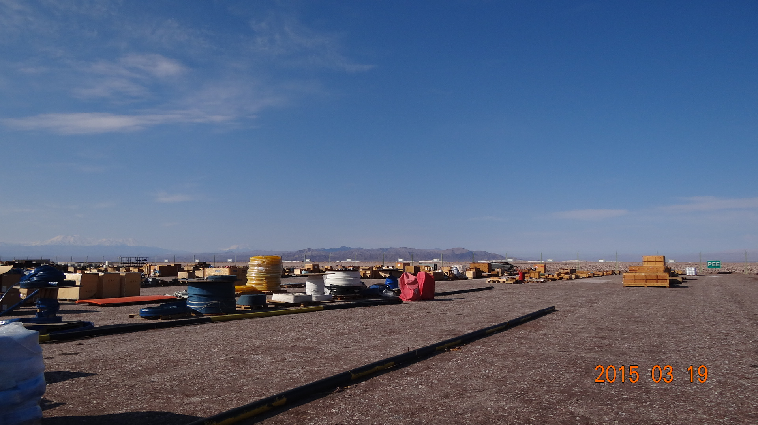 |  |  | 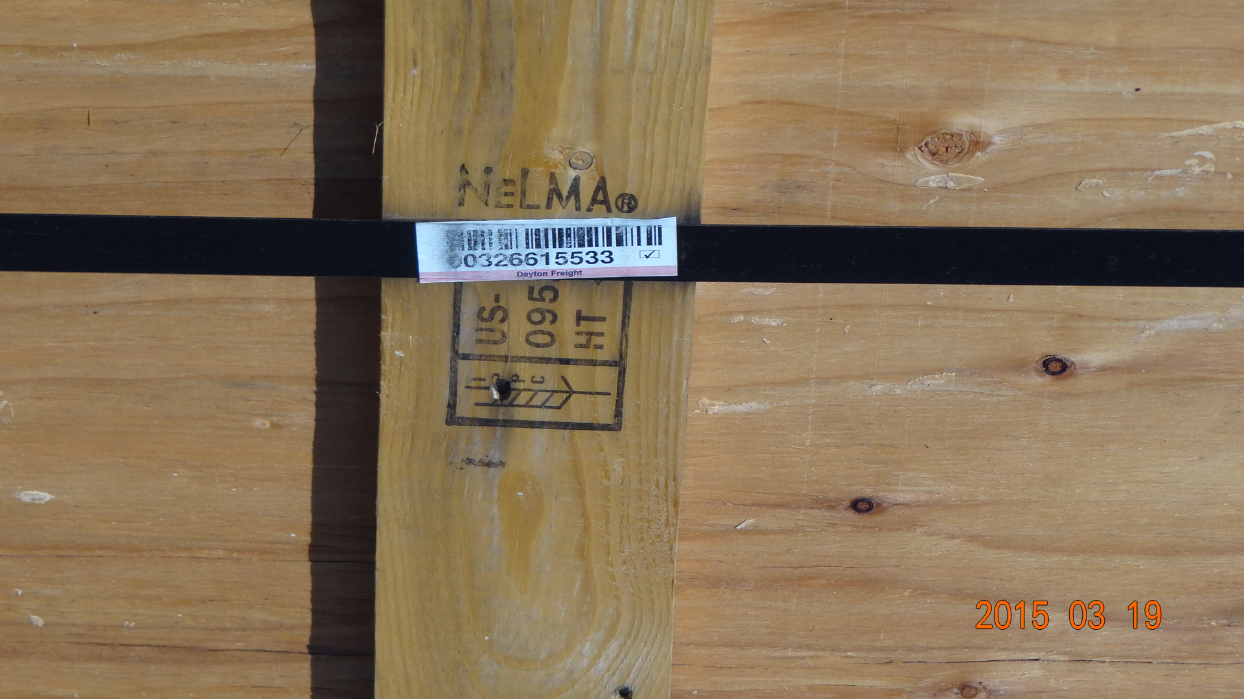
Fotografía 34 | Fecha : 19-03-2015 |  | Fotografía 35 | Fecha : 19-03-2015
Coordenadas DATUM WGS84 HUSO 19 | Coordenada Norte:  7.402.022 | Coordenada Este:  566.443 | Coordenada Norte: | Coordenada Norte:  7.402.022 | Coordenada Este:  566.443
Descripción medio de prueba: Vista general de la bodega de residuos. |  |  | Descripción medio de prueba: Embalaje de madera internacional con timbre.
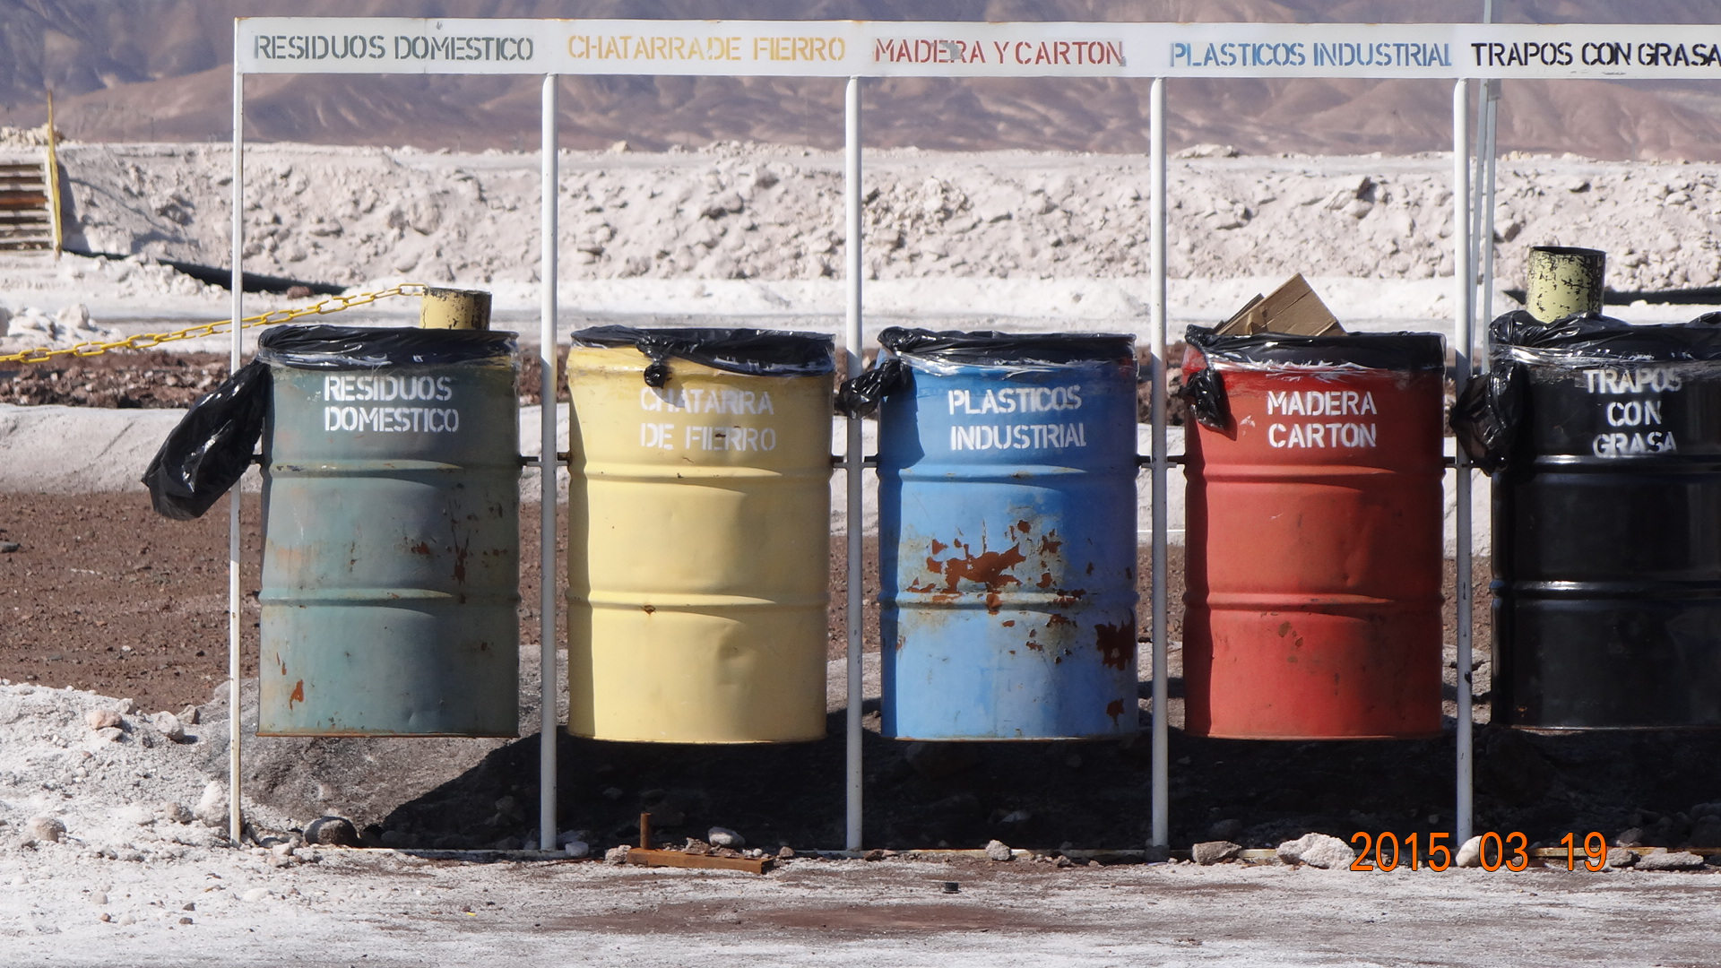 |  |  | 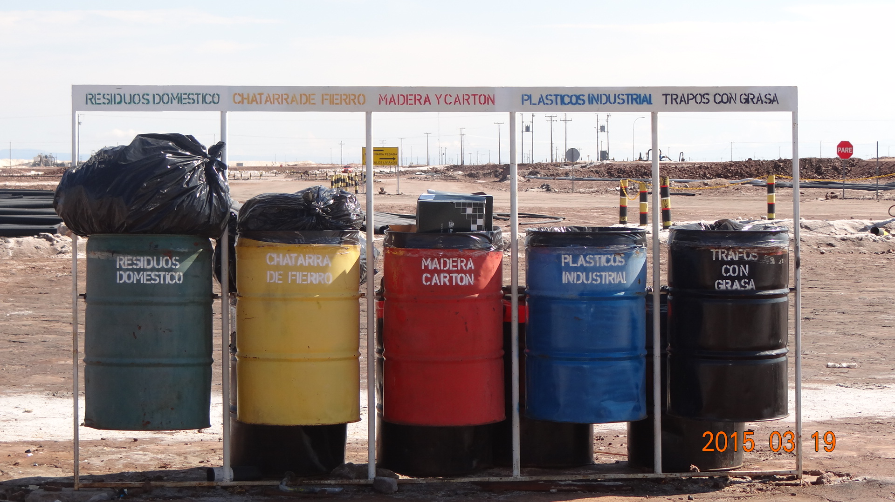
Fotografía 36 | Fecha : 19-03-2015 |  | Fotografía 37 | Fecha : 19-03-2015
Coordenadas DATUM WGS84 HUSO 19 | Coordenada Norte:  7.393.356 | Coordenada Este:  560.736 | Coordenadas DATUM WGS84 HUSO 19 | Coordenada Norte:  7.393.356 | Coordenada Este:  560.736
Descripción medio de prueba: Contenedores de residuos domiciliarios sin tapa. |  |  | Descripción medio de prueba: Contenedores domiciliarios en su máxima capacidad y sin tapa.

CONCLUSIONES.

De los resultados de las actividades de fiscalización, asociados los Instrumentos de Gestión Ambiental indicados en el punto 3, se puede indicar que los principales hallazgos detectados se presentan a continuación:

N° Hecho constatado | Materia específica objeto de la fiscalización ambiental. | Exigencia asociada | Hallazgo
1 | Pérdida de Flora y/o Vegetación. | RCA N° 226/2006 Considerando 10.3.2.2, literal c).  “Para el seguimiento de la flora del Borde Este se utilizará la red de puntos de muestreo (…) Esta red consiste en un conjunto de siete transectos orientados en sentido Este-Oeste, en los que se dispuso un total de 75 puntos de muestreo, (…) Cada punto de muestreo está compuesto por cinco parcelas de 4 m², lo que hace un total de 375 parcelas. (…)  En cada punto (...) se medirá la frecuencia de especies presentes (…) Se registrará además las especies observadas en el área de estudio fuera de los puntos de muestreo.  (… “La comparación de los resultados obtenidos en cada campaña de medición respecto de la situación de Línea base y anteriores mediciones efectuadas en la etapa de operación, permitirá la detección de cambios a nivel de la abundancia y riqueza de las especies para cada transecto (…) para el área de estudio en general”  RCA N° 226/2006, Resuelvo N°3  El titular del proyecto deberá informar a la Comisión Regional del Medio Ambiente, COREMA, IIª Región de Antofagasta, la ocurrencia de impactos ambientales no previstos en el Estudio de Impacto Ambiental, obligándose a asumir las acciones necesarias para controlarlas y mitigarlas, avisando oportunamente a esta Comisión. | Durante la actividad en terreno y del análisis de los seguimientos ambientales se constató que la cantidad de sectores o parcelas sin vegetación en el sistema de vegetación Borde Este, ha ido en aumento. Por otro lado la riqueza de especie ha disminuido en relación al año anterior. Esto podría constituir un impacto ambiental no previsto. No obstante el titular no ha informado de esta situación a la autoridad ambiental.  El titular no ha presentado un análisis en conjunto, de otros estudios tales como: registros históricos de meteorología local y regional, monitoreo de variables hidrogeológicas y antecedentes provenientes de otros estudios efectuados tanto a nivel local como regional que permitan detectar el motivo de estas variaciones en las parcelas.
2 | Pérdida de Flora y/o Vegetación. | RCA N°226/2006  Considerando 11.1  El PC está orientado a dar respuesta oportuna frente a impactos no previstos en el EIA y, en este sentido, es una herramienta de gestión ambiental que permite mantener los sistemas lacustres en el rango de su variación histórica en el caso de que se detecten anomalías durante la operación. En este contexto, el PC representa una herramienta de manejo ambiental adicional al bombeo de salmuera ya acotado por diseño. Su objetivo es disponer de una herramienta que permita hacerse cargo de eventuales anomalías fortuitas del sistema (contingencias) y de esta manera, garantizar que la operación de SQM en el salar sea sustentable.  “15. Que, la Dirección Regional de la Dirección General de Aguas propone a la COREMA IIª Región de Antofagasta exija a la ejecución del presente proyecto las siguientes exigencias:  15.2. La facultad de la autoridad de modificar, de acuerdo al Plan de Contingencia, y de manera preliminar, los indicadores de estado, de valores umbrales y las distancias predefinidas a que éstos deban monitorearse para evitar se produzcan, impactos y/o efectos ambientales.  15.3. Que, se entienda en el Plan de Contingencia que la condición de impacto nulo sobre los sistemas a proteger consiste en la no variación más allá de su rango de variación histórico de las variables hidrogeológicas, correspondientes.  15.4. Que, el Plan de Contingencia sea revisado cada dos años y quede sujeto a las modificaciones por parte de la autoridad, en función de los nuevos antecedentes que se hayan generado. La revisión deberá contemplar los siguientes componentes:  Revisión de los valores de activación en función de la información histórica recopilada (promedio, desviación estándar, descensos máximos), y  Revisión de los indicadores de estado, de manera de evaluar la necesidad de incluir o excluir algunos indicadores de estado, de acuerdo a su relación con el comportamiento lacustre.” | El Plan de Contingencia (PC) presentado por el titular para el sistema Peine no reúne las características de los demás sistemas, hecho que no permite garantizar la mantención de las condiciones de funcionamiento natural del sistema.  Se constató que el titular ha cambiado los niveles de cotas de terreno y umbrales de activación del plan de contingencia en al menos 3 oportunidades. Sin embargo, estas modificaciones no han sido autorizadas por la autoridad ambiental.  El titular además ha modificado algunos de los puntos comprometidos en la RCA para gatillar la activación del PC en el sistema Borde Este.  El titular no ha realizado las revisiones del Plan de Contingencia que debían tener lugar cada 2 años.
3 | Pérdida de Flora y/o Vegetación. | RCA N° 226/2006, considerando N° 10.3.2  “En atención a las características del proyecto materia del presente Proyecto, a su Línea Base y a los resultados de la evaluación de impactos sobre el Sector Borde Este del Salar de Atacama, se sostiene que la extracción de agua dulce en los pozos Mullay 1, Allana y Camar 2 no generará efectos detrimentales para la vegetación existente en el área de influencia de tales pozos. Sin perjuicio de lo anterior, y a objeto de detectar la ocurrencia de eventuales efectos no previstos sobre las formaciones vegetales emplazadas en este sector, se procederá a efectuar un monitoreo de la vegetación y flora presente”. | Se constató que en el sector del Pozo Camar existe un aumento en el número de ejemplares secos, y en categoría muy débil. Esto en comparación a años anteriores, lo cual indica un impacto en la vegetación del sector. Situación no informada por el titular a la autoridad ambiental.
6 | Afectación de cursos de Agua. | RCA N° 180/2002 Considerando 8.1  “Extracción de salmuera. El EIA del proyecto “Producción de Sulfato de Potasio, Ácido Bórico, con Ampliación de la Capacidad Productiva de Cloruro de Potasio” se aprobó considerando una extracción neta de 276 l/s para el sistema MOP, es decir 8.704 m³/año, constituida por 299 l/s de extracción de pozos y 23 l/s de reinyección al Salar. Esta aprobación se realizó bajo el entendido de que, con este valor neto de extracción, no se producirían efectos negativos en los ecosistemas a proteger: lagunas y bofedales del Salar de Atacama. En Anexo II y III de la DIA, se presentan los monitoreos que se realizan periódicamente a los sistemas lacustres, flora y avifauna, y los resultados de la aplicación de un modelo hidrogeológico efectuado por DICTUC.” | Se constató que existe una disminución del espejo de aguas en los sistemas lacustres asociados al sistema de Vegetación Borde Este. Especialmente en Laguna Interna.

DOCUMENTACIÓN SOLICITADA Y ENTREGADA.

Mediante carta GS 105/15 de fecha 27 de marzo de 2015, (Anexo 13) el titular solicita ampliación de plazo de entrega de la documentación requerida durante la Inspección ambiental. Mediante el Ordinario N°158/2015 de fecha 27 de marzo de 2015, ( Anexo 14) esta Superintendencia otorga ampliación de plazo en tres días hábiles contados desde la recepción del oficio, hecho que tuvo lugar el día 01 de abril de 2015.

N° | N° de hecho asociado | Documento solicitado | Plazo de entrega | Fecha entrega | Observaciones
1 | 2 | Cotas Brocales y de terreno de todos los pozos del Plan de Contingencia | 06-04-2015 | 06-04-2015 | Documento Entregado Formato PDF.
2 | 5 | Últimas actualizaciones del Modelo Numérico Modflow. | 06-04-2015 | 06-04-2015 | Documento Entregado Formato PDF, Tercera actualización.
3 | 4 | Cotas de punto de referencia de medición de niveles en pozos de extracción Camar, Mullay y Allana. | 06-04-2015 | 06-04-2015 | Documento Entregado Formato PDF.
4 | N/A | Resoluciones Sanitarias de Funcionamiento de Bodegas de residuos Peligrosos y PTAS. | 06-04-2015 | 06-04-2015 | Entrega:  Res. 1079/09 Patio de residuos peligrosos.  Res. 4458/04 Vertedero de res peligrosos y no peligrosos.  Res 2859-05 Res. Sol. Particular de alcantarillado.  Res. 3307-2003; 3508-98; 4550-2010 y 4958-04 Res. de Sistema de Tratamiento de aguas servidas.
5 | 4 | Reportes (Monitoreos) de caudales de extracción de agua industrial de los pozos Camar, Allana, Mullay, Socaire y P-2 (RCA N°226/2006), desde el año 2013 al presente. | 06-04-2015 | 06-04-2015 | Documento Entregado Formato PDF.
6 | 7 | Estudio Hidrogeológico del núcleo del salar y las simulaciones en los distintos escenarios de Bombeo. | 06-04-2015 | 06-04-2015 | Documento Entregado Formato PDF.

ANEXOS.

N° Anexo | Nombre Anexo
1 | Actas de Inspección ambiental.
2 | Oficio N° 347/2015 de fecha 13 de julio de 2015 Remitido por SAG.
3 | Cotas informadas por el titular tanto en el Informe N° I y N° V del Plan de seguimiento ambiental Hidrogeológico.
4 | Informe N° I del PASH, punto 4.
5 | Informe N° XV del PASH Páginas 123, 127 y 211.
6 | Ordinario N° 619 de agosto de 2013 remitido por la DGA.
7 | Ordinario N° 287 de fecha 08 de mayo de 2014 remitido por la DGA.
8 | Ordinario N° 617 de fecha 05-08-2015 remitido por la DGA.
9 | Ordinario N° 347/2015 de fecha 13 de julio de 2015 remitido por el SAG.
10 | Ordinario N°334 de fecha 07 de julio de 2015 remitido por el SAG.
11 | Ordinario N° 856/2015 de fecha 26 de febrero de 2015 remitido por SERNAGEOMIN.
12 | Ordinario N° 685/2010 de fecha 31-08-2015 remitido por la DGA.
13 | Carta GS 105/15 de fecha 27 de marzo de 2015 remitida por la SQM Salar.
14 | Ordinario N°158/2015 de fecha 27 de marzo de 2015 emitido por SMA.

